Національний університет «Полтавська політехніка імені Юрія Кондратюка»
(повне найменування вищого навчального закладу)
Навчально-науковий інститут інформаційних технологій та робототехніки
(повна назва інституту)
Кафедра комп’ютерних та інформаційних технологій і систем
(повна назва кафедри)

Пояснювальна записка до дипломного проекту (роботи)
магістра
(ступеню вищої освіти)
на тему
Інформаційна веб-система кіберспортивної організації

Виконав: студент 6 курсу, групи 601-ТН
спеціальності
_ 122 Комп’ютерні науки _
(шифр і назва напряму)
Андрєєв А.С.
(прізвище та ініціали)
Керівник Здоренко Ю.М.
(прізвище та ініціали)
Консультант
(прізвище та ініціали)

Полтава – 2023
МІНІСТЕРСТВО ОСВІТИ І НАУКИ УКРАЇНИ
НАЦІОНАЛЬНИЙ УНІВЕРСИТЕТ «ПОЛТАВСЬКА ПОЛІТЕХНІКА
ІМЕНІ ЮРІЯ КОНДРАТЮКА»

НАВЧАЛЬНО-НАУКОВИЙ ІНСТИТУТ ІНФОРМАЦІЙНИХ ТЕХНОЛОГІЙ ТА РОБОТОТЕХНІКИ

КАФЕДРА КОМП’ЮТЕРНИХ ТА ІНФОРМАЦІЙНИХ ТЕХНОЛОГІЙ І СИСТЕМ

КВАЛІФІКАЦІЙНА РОБОТА МАГІСТРА

спеціальність 122 «Комп’ютерні науки»

на тему

«Інформаційна веб-система кіберспортивної організації»

Студента групи 601-ТН Андрєєва Артура Сергійовича

Керівник роботи
кандидат технічних наук,
доцент Здоренко Ю.М.

Завідувач кафедри
кандидат фізико -математичних наук,
доцент Двірна О.А.

Полтава – 2023
РЕФЕРАТ

Пояснювальна записка містить: 88 с., 36 рис., 21 джерело, 2 додатки.
Об’єкт дослідження – процес проектування, розробки інформаційної веб-системи кіберспортивної організації.
Мета кваліфікаційної роботи – розроблення сучасної веб-системи для передачі інформації до користувачів, актуальних новин кіберспортивної організації, перегляду турнірних сіток активних подій, перегляду актуальних трансляцій кіберспорту.
Методи: аналізу і синтезу, моделювання предметної області, проектування та розробки бази даних для функціонування інформаційної системи кіберспортивної організації, моделювання за допомогою використання UML-діаграм.
Ключові слова: інформаційна веб-система, база даних, інтернет-ресурс, CMS, турнір, кіберспорт, хостинг.
ABSTRACT

Explanatory note contains: 88 pages, 36 pictures, 21 sources, 2 appendices.
Object of research - the process of designing, developing an information web system of an esports organization.
The purpose of the qualification work - is to develop a modern web system for transmitting information to users, current news of an esports organization, viewing tournament grids of active events, viewing current broadcasts of esports.
Methods: analysis and synthesis, modeling of the subject area, design and development of a database for the functioning of the information system of an esports organization, modeling using UML diagrams.
Keywords: web-based information system, database, Internet resource, CMS, tournament, esports, hosting.

ЗМІСТ

ВСТУП 7
РОЗДІЛ 1 АНАЛІЗ ТА ДОСЛІДЖЕННЯ ПРЕДМЕТНОЇ ОБЛАСТІ 9
1.1 Поняття інформаційних технологій та систем 9
1.2 Поняття веб-дизайну та проектування веб-систем 10
1.3 Поняття та види CMS 12
1.4 Аналіз існуючих технологій для створення інформаційних систем 18
1.5 Вимоги до розроблюваної інформаційної веб-системи……………...22
Висновки до розділу 1……………………………………………………...23
РОЗДІЛ 2 ПРОЕКТУВАННЯ ТА РОЗРОБКА ІНФОРМАЦІЙНОЇ
ВЕБ-СИСТЕМИ 24
2.1 Базова архітектура CMS 24
2.2 Структура веб-сторінки 27
2.3 Створення Use Case діаграми 30
2.4 Вибір технологій HTML та CSS 33
2.5 Вибір серверної мови PHP 36
2.6 Вибір бази даних………………………………….……………………39
2.7 Функціональний модуль турнірних сіток………..…………………...43
2.8 Функціональний модуль трансляцій……………………..…………...46
Висновки до розділу 2…………………………………………………...…48
РОЗДІЛ 3 РОЗГОРТАННЯ ТА ОЦІНКА ЕФЕКТИВНОСТІ ІНФОРМАЦІЙНОЇ ВЕБ-СИСТЕМИ 50
3.1 Розгортання інформаційної системи на хостингу 50
3.2 Оцінка ефективності веб-системи 52
Висновки до розділу 3……………….……………………………….…… 58
ВИСНОВКИ 59
СПИСОК ВИКОРИСТАНИХ ДЖЕРЕЛ 61
ДОДАТОК А HTML-КОД ГОЛОВНОЇ СТОРІНКИ САЙТУ 63
ДОДАТОК Б РЕЗУЛЬТАТИ АПРОБАЦІЇ 84

ПЕРЕЛІК УМОВНИХ ПОЗНАЧЕНЬ ТА СКОРОЧЕНЬ

БД – база даних.
ПК – персональний комп’ютер.
СКБД – система керування базами даних.
HTML (англ. Hyper Text Markup Language – мова розмітки гіпертексту) – стандартна мова розмітки веб-сторінок в Інтернеті.
Веб-ресурс - сукупність електронних документів, що знаходяться у веб-просторі мережі.
CMS – програмне забезпечення призначене для керування веб-сайтами.
ІС – інформаційна система.
SQL – Structured Query Languag.
Інтерфейс користувача (ІК) – сукупність засобів для обробки та відображення інформації, максимально пристосованих для зручності користувача.
MySQL – сервер бази даних.
ПЗ – програмне забезпечення.
ПП – програмний продукт.
HTTP (англ. Hyper Text Transfer Protocol) – протокол передачі даних, що використовується в комп'ютерних мережах.
WP (WordPress) – система управління контентом на інформаційній системі.
PHP (Personal Home Page) – препроцесор гіпертекста.
WEB – інтернет простір.
CSS (Cascading Style Sheets) – каскадні таблиці стилів.

ВСТУП

У сучасну цифрову епоху, де технології визначають кращі аспекти нашого повсякденного життя, кіберспорт визначається як один з найбільш динамічних та швидкозмінних сегментів розвитку глобальної індустрії розваг та спорту. Із зростанням популярності кіберспорту виникає необхідність у вдосконаленні та оптимізації інформаційних систем кіберспортивних організацій для ефективного функціонування та досягнення потрібних результатів. В останні десятиліття такі явища, як комп'ютерні ігри, стали не просто засобом розваг, але вони перетворилися на зростаючу галузь, більш відому як кіберспорт, де конкурентні види комп'ютерних ігор все більше привертають увагу і не можуть бути приховані з точки зору наукової спільноти. Змагальні комп'ютерні ігри, або кіберспорт - це явище, що стало одним з елементів сучасної цифрової молодіжної культури [1].
Перша ліга електронного спорту з'явилася в США в 1997 році. Слід зазначити, що кіберспорт стрімко розвивається на території України. Після того як комісія з визнання видів спорту внесла кіберспорт в число офіційних видів спорту України. На той момент команди ще не їздили на турніри, а брали участь у невеликих турнірах в комп'ютерних клубах. У 2009 році в Україні з'явилася команда та організація Natus Vincere, або NaVi, яка отримала декілька нагород на міжнародних турнірах і вважається однією з кращих команд у світі. До середини 2020 року стрімко створюються спеціальні простори для кіберспортсменів, тренувальні майданчики, кіберспортивні сцени для професійних спортсменів [1].
Великі кіберспортивні змагання проводяться в спеціальних місцях, де публіка може бачити гравців, що сидять за комп'ютером, а за ходом змагань можна стежити на великому екрані, де транслюється ігровий процес. Невеликі змагання проводяться в комп'ютерному клубі, а також можливі варіанти проведення змагання через Інтернет, що є більш актуальним в наш час.
Змагання з відеоігор мають всі формальні ознаки звичайних видів спорту: команди, вболівальники, турніри, єдині правила і трансляції. У той же час професійні змагання проводяться не по всіх комп'ютерних іграх. Професійні гравці повинні бути в рівних умовах і вміти демонструвати командну роботу та швидкість реакції під час гри [1].
Мета цієї магістерської роботи полягає в розробці та аналізі інформаційної веб-системи для кіберспортивної організації. Організації, що займаються кіберспортом, стикаються з рядом унікальних завдань, включаючи менеджмент новин організації, створення та публікацію турнірів і зустрічей, управління подіями та комунікацією з користувачами та вболівальниками команд і організацій. Створення інформаційної веб-системи дозволить удосконалити цей процес та забезпечити ефективніше управління потрібними аспектами кіберспортивної організації.
Загальний внесок цієї роботи полягатиме в розширенні розуміння та вдосконаленні практичних аспектів інформаційних систем кіберспортивних організацій через впровадження веб-системи, спрямованої на оптимізацію інформаційних робочих процесів та досягнення цілей в цьому швидкозмінному та конкурентному середовищі.
Також слід зазначити, що отримані результати дипломної роботи були представлені та апробовані на ІІ Міжнародній науково-практичній інтернет-конференції «Інновації та перспективні шляхи розвитку інформаційних технологій» ІПШРІТ-2023 6 грудня 2023 року. На конференції були опубліковані тези, які мають назву «Методи забезпечення доступності інформаційних ресурсів на основі використання мікросервісної архітектури веб-додатків». Це свідчить про актуальність та важливість отриманих результатів у відповідній науковій спільноті.
РОЗДІЛ 1
АНАЛІЗ ТА ДОСЛІДЖЕННЯ ПРЕДМЕТНОЇ ОБЛАСТІ

  - Поняття інформаційних технологій та систем

Інформаційні технології - це сукупність методів, виробничих процесів, а також програмно-апаратних засобів, об'єднаних в технологічний ланцюжок, що забезпечує збір, обробку, зберігання, поширення і відображення інформації з метою зниження складності процесу використання інформаційних ресурсів і підвищення його надійності та ефективності [3].
Інформаційна технологія у вузькому значенні стосується технологічного боку ІС і вміщує технічне забезпечення, БД, програмне забезпечення, мережі та інші засоби [3].
Інформаційні технології володіють наступними основними особливостями:
- суб'єктом (об'єктом) процесу обробки є дані;
- метою процесу є отримання інформації;
- засобами реалізації процесу є програмне забезпечення, апаратні засоби та обчислювальний комплекс апаратно-програмних засобів;
- процес обробки даних ділиться на операції в зазначену цільову область;
- вибір способу впливу керівництва на процес повинен здійснюватися особами, які приймають рішення;
- критеріями оптимізації процесу є своєчасність надання інформації користувачам, її достовірність, безвідмовність і повнота.
З усіх видів технологій ІТ сфери керування висуває найвищі вимоги до «людського фактору», що має фундаментальний вплив на кваліфікацію співробітника, зміст його роботи, фізичної, психологічної та розумової навантаженості, професійних перспектив, рівень соціальних відносин [3].
У сучасних умовах існують високі стандарти доступності інформаційних ресурсів для різних інформаційних систем, що створює потребу в розробці нових рішень для вибору архітектури програмних додатків. Реалізація сучасних інформаційних систем на основі веб-технологій ставить додаткові вимоги до забезпечення доступності відповідних інформаційних ресурсів, які розташовані в мережі [2].
Інформаційна система є складовою, в якій взаємодіють програмні та апаратні засоби для обробки інформації, мережі, бази даних, люди, та засоби зв’язку. Головна мета інформаційної системи полягає в організації, обробці, зберіганні, представленні та передаванні інформації. Щоб виконати ці функції, необхідно мати глибоке розуміння інформаційних технологій (ІТ). Іншими словами, ІТ є ключовим фактором для успішної реалізації функцій інформаційної системи. Важливо відзначити, що інформаційна технологія може існувати самостійно від інформаційної системи [3].
Отже, інформаційна система є організаційно-технічною системою, яка втілює інформаційні технології та передбачає використання відповідного програмного, апаратного та іншого забезпечення, а також належний персонал.
У більш загальному сенсі, інформаційну систему можна розглядати як складну та просторово розподілену систему, що включає різні локальні підсистеми (інформаційні вузли), які використовують програмно-апаратні засоби для реалізації інформаційних технологій, та різноманітні засоби, що об’єднують та взаємодіють ці підсистеми, з метою надання широкого спектру інформаційних послуг віддаленим користувачам [3].

  - Поняття веб-дизайну та проектування веб-систем

Інформаційні технології охоплюють широкий спектр аспектів у цифровому світі. Вони використовувалися для обробки даних, проте з часом їхнє використання розширилося на інші сфери, такі як кібербезпека та електронна комерція [3].
Технологія проектування – це напрямок, що включає в себе проектування, розробку, підтримку та використання комп’ютерних технологій для передачі намірів та можливостей продукту [4].
Використання інформаційних технологій у дизайні є різноманітним, охоплюючи як творчу діяльність (графічний дизайн, створення анімації, розробка 3D графіки та веб-інтерфейсів), так і підтримуючу роботу (роботу з офісними програмами, базами даних, мережами) [4].
Веб-дизайн визначає загальний зовнішній вигляд веб-сайту, враховуючи використання елементів веб-дизайну, таких як шрифти, кольори, графіка та зображення. Структура та розміщення інформації на сайті, її макет, також грають важливу роль.
Веб-дизайн включає різноманітні компоненти, такі як графічний дизайн, дизайн інтерфейсу, взаємодію з користувачем, оптимізацію для пошукових систем (SEO) та створення контенту, які взаємодіють для створення завершеного веб-сайту [5].
Юзабіліті та користувацький досвід – це дві поняття, які часто використовуються в сфері веб-дизайну. Чим простіший і зручніший сайт, тим більше ймовірність того, що користувачі залишаться на ньому. Легкість знаходження необхідної інформації сприяє збільшенню ймовірності покупки чого-небудь користувачем [6].
Ключові принципи веб-юзабіліті можна розглядати з п’яти точок зору: доступність, ясність, впізнаваність, достовірність та актуальність. Ось короткі визначення кожного з них.
Доступність: Це визначає, наскільки легко користувачі можуть отримати доступ до веб-сайту, що залежить від платформи веб-хостингу та сумісності з пристроями.
Ясність: Ясність є основою юзабіліті веб-сайту. Дизайн не повинен призводити до плутанини або непорозумінь.
Розпізнавання/впізнавання: Це відображає процес навчання, який відбувається у користувачів при відвідуванні сайту. Веб-сайт повинен діяти так, як очікує користувач.
Достовірність: Клієнти повинні легко знаходити необхідний контент або функції. Проте, якщо вони не довіряють цьому, веб-сайт втрачає свою ефективність.
Актуальність: Це вказує на те, наскільки привабливим є контент. Створення цікавого контенту передбачає ретельне визначення цільової аудиторії та задоволення їхніх потреб.
Ці п’ять принципів є ключовими аспектами зручності використання веб-сайту. Розробка веб-сайтів та інформаційних веб-систем повинна враховувати потреби цільової аудиторії [7].

  - Поняття та види CMS

Більшість сучасних веб-сайтів формуються за допомогою CMS – систем управління вмістом. Ці системи спрощують процес розробки, ефективно використовують час та надають додаткові можливості для управління веб-сайтом.
CMS - це програмне забезпечення, призначене для створення, організації та підтримки цифрового вмісту на сайті. У сутності, це інструмент, який спрощує управління ключовими аспектами веб-сайту, такими як вміст, без потреби у глибоких трудомістких та часових витрат [8].
Замість того, щоб створювати весь веб-сайт з нуля, CMS дозволяє використовувати ваші шаблони або заготовки які ви розробляли до цього, налаштовувати параметри та з додатковими налаштуваннями підключати розширення до веб-сайту, тим самим значно економлячи час і дозволяючи зосередитися на важливіших аспектах розвитку веб-проекту. Зазвичай CMS підтримують кілька користувачів і надають можливість вносити зміни на веб-сайт без потреби в спеціалізованих обмеженнях системи за дозволом адміністратора ресурсу [8].
Види існуючих CMS для створення інформаційних систем:
WordPress – це найпоширеніша платформа для управління контентом у всьому світі, а також найлегший спосіб створення власного веб-сайту чи сервісу. Вона володіє інтуїтивно зрозумілим інтерфейсом (рис 1.1) і є дуже простою у використанні. За інформацією з різних джерел, до 40% усіх веб-сайтів у Інтернеті побудовані на WordPress, і цей показник постійно зростає. WordPress є відкритим за кодом і використовує базу даних MySQL або MariaDB [8].
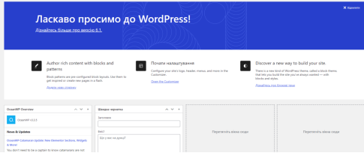
Рисунок 1.1 – інтерфейс WordPress

Joomla – це також одна з популярних та безкоштовна система управління, яку в основному використовують для розробки простих корпоративних веб-сайтів. Серед її переваг варто відзначити легкість управління (рис. 1.2) та високий рівень надійності. Серед недоліків можна відзначити складність та обмежену різноманітність додаткових розширень.

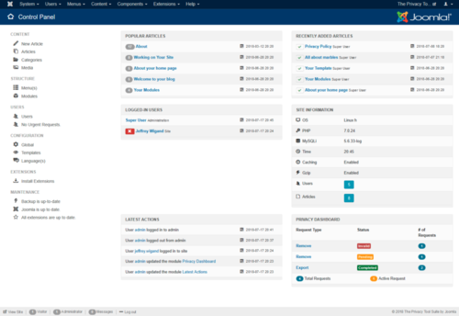
Рисунок 1.2 – інтерфейс Joomla

Drupal - підходить для створення найбільш складних веб-сторінок із можливістю редагування як самого контенту, так і його дизайну. Ця система управління контентом написана мовою програмування PHP, що означає, що особа, яка не орієнтується в PHP, CSS або HTML, не зможе самостійно налаштувати ресурс. Крім того, для Drupal доступно багато різноманітних модулів, які можна легко додавати до свого веб-сайту (рис. 1.3).
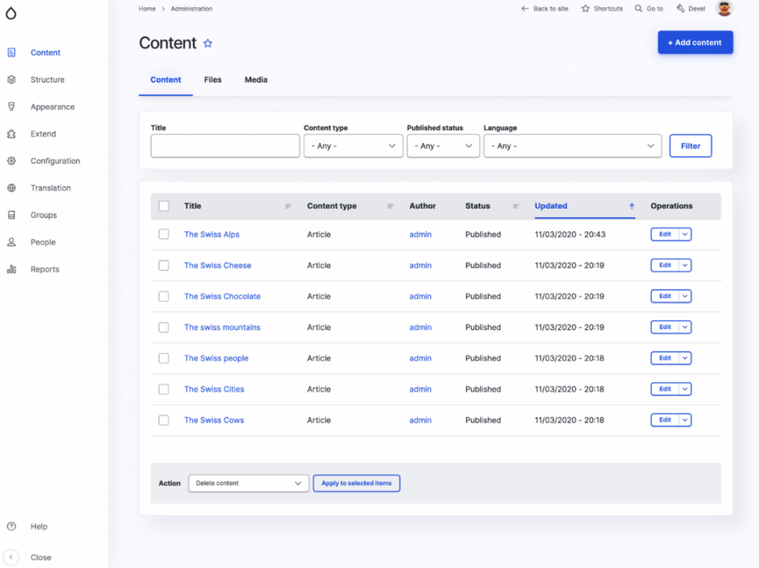
Рисунок 1.3 – інтерфейс Drupal

MODx - це ще одна безкоштовна система управління контентом (CMS), основною відмінністю якої є можливість створення веб-сайту будь-якої складності із різним функціоналом, при цьому не впливаючи на HTML-код (рис 1.4).
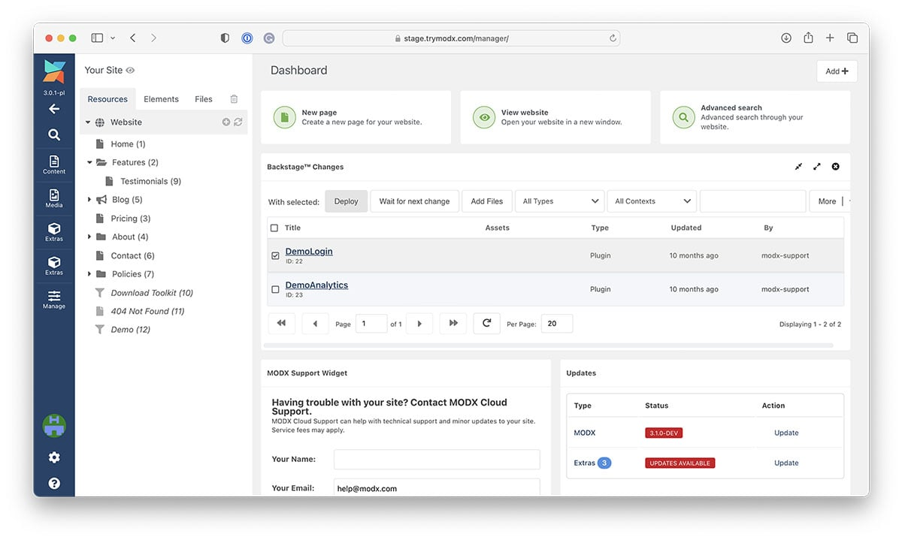
Рисунок 1.4 – інтерфейс MODx

Wix - також популярна система управління контентом, хоча вона має свої обмеження. Для початківців Wix є зручним, оскільки дозволяє налаштовувати веб-сайт простим перетягуванням та має інтуїтивний інтерфейс (рис. 1.5). Крім того, вона постачається з ADI (Artificial Design Intelligence - Штучний інтелект дизайну), який є першим в світі штучним інтелектом, що автоматично створює дизайн сайту. Wix також доступний у безкоштовній версії але з обмеженим функціоналом.
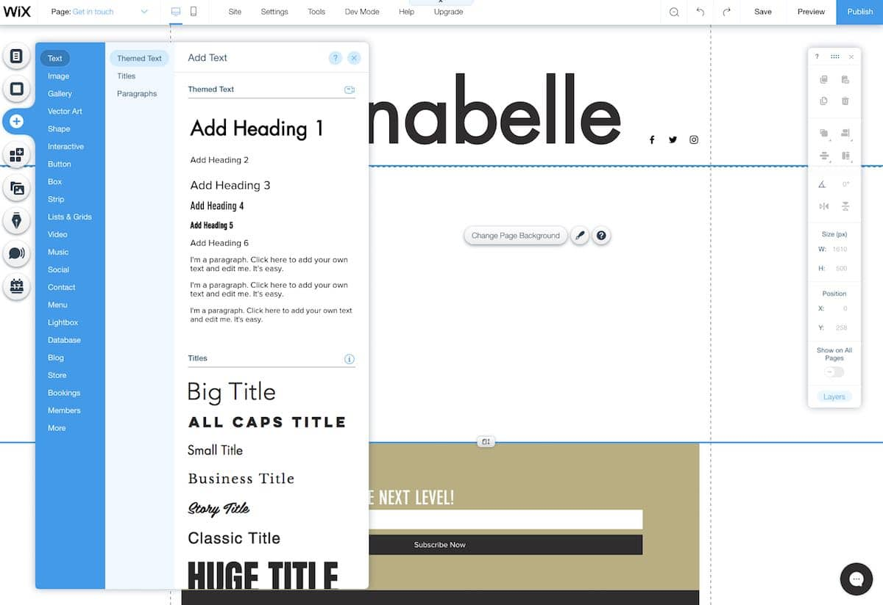
Рисунок 1.5 – інтерфейс Wix

Shopify – одна з універсальних платних систем управління контентом. У ній не треба купувати хостинг, встановлювати будь-яке програмне забезпечення або вести облік таких аспектів, як оновлення та резервні копії. Зручний інтерфейс перетягування (рис. 1.6) та широкі можливості статистики роблять Shopify привабливим для користувачів. Платформа підтримує розпродажі в магазинах, що особливо привабливо для інтернет-магазинів.
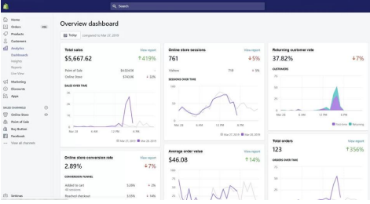
Рисунок 1.6 – інтерфейс Shopify

Серед платних систем управління контентом також особливо виокремлюється 1C-Bitrix, що є продуктом компанії 1С. Вона наразі вважається якісною CMS і добре підходить для створення обширних порталів, соціальних мереж та інтернет-магазинів.
DLE - є популярною CMS для організації новинних ресурсів, забезпечуючи просте публікування, редагування та налаштування новин. Крім того, дотримання системою добре організованої структури ядра допомагає мінімізувати вимоги до сервера, на якому розміщений веб-сайт.
NetCat - дозволяє створювати різноманітні інтернет-портали, медійні ресурси, бібліотеки даних та файлові архіви. До її сильних сторін відноситься поділ адміністративної панелі на дві частини: для користувача та розробника.
Webflow – це сервіс для створення вебсайтів будь-якої складності, який виходить за межі шаблонів, надаючи повний контроль над зовнішнім виглядом та функціоналом сторінок [9].
Незалежно від складності проекту, Webflow пропонує різноманітні можливості. Використовується для створення веб-сайтів, лендінгів, електронної комерції, блогів і B2B-сайтів (рис 1.7). У сервісі також доступна Webflow CMS, що робить його хостинговою платформою [9].
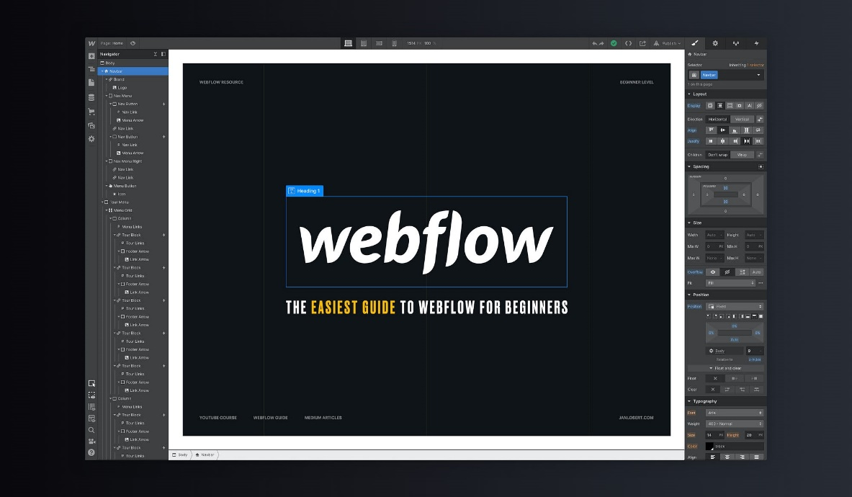
Рисунок 1.7 – інтерфейс Webflow

Webflow не вимагає від користувача знання коду, проте, на відміну від конкурентів, дозволяє створювати функціонал за допомогою одного з програмних мов. Це робить його зручним для новачків і професіоналів в галузі вебдизайну [9].
Оскільки Webflow є CMS і пропонує повний візуальний вебдизайн, ви можете самостійно створювати продукт. Унікальність сервісу полягає в тому, що, навіть після звернення до розробника за конкретним функціоналом, ви зможете самостійно вносити невеликі зміни. Вам не обов'язково знову звертатися до фахівців для оновлення інформації або зміни зображення [9].
Незважаючи на те, що Webflow зручний у використанні, він не є безкоштовним. Вартість користування Webflow коливається від 12 до 212 доларів США на місяць, залежно від обраних можливостей хостингу.

1.4 Аналіз існуючих технологій для створення інформаційних систем

Згідно з даними за 2022 рік, наданими компанією W3Techs, WordPress є найпопулярнішою системою управління контентом, і на неї припадає 64,2% усіх сайтів, які використовують системи управління контентом (рис 1.8). На другому місці у цьому рейтингу знаходиться Shopify із часткою в 6,3%, а на третьому - Wix із 3,4%. Четверте і п'яте місця зайняли Squarespace і Joomla відповідно.
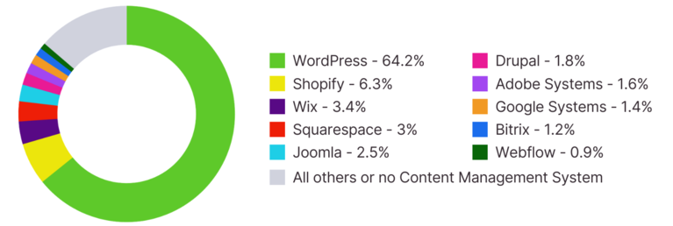
Рисунок 1.8 – аналітичні дані статистики CMS
Рейтинг також вказує на те, що 33,1% з усіх проаналізованих сайтів не використовують жодних відстежуваних систем управління контентом. Відповідно, при врахуванні цих даних загальна частка WordPress у такому випадку становить 43% [8].
На початку 2021 року згідно з результатами досліджень тієї ж компанії W3Techs, платформа WordPress використовувалась на 39,6% усіх сайтів, а її загальна частка на ринку CMS складала 64,1%. У 2018 році результати були такі: 30% усіх сайтів в інтернеті працювали на WP, при цьому частка цієї CMS на ринку систем управління контентом становила 60,2%.
WordPress відзначається своєю великою зручністю для управління сайтами, пропонуючи безліч можливостей, і це пояснюється кількома ключовими аспектами. Один з основних моментів, які роблять WordPress найкращою платформою для інформаційних веб-систем - це його користувацька та розробницька дружелюбність. Для внесення змін сторінок у свій веб-сайт не потрібно мати технічних знань: ви можете легко змінювати макети своїх публікацій, додавати віджети, адаптовані для ведення сайту, і навіть створювати форуми. Це можливо завдяки простоті змінювання дизайну та налаштувань за допомогою розширень розробки сторінок та їх параметрів, завдяки чому вони отримують більше прихильності від користувачів. Якщо з часом виникає потреба у нових функціях, особливо коли ваш сервіс росте, ви можете легко додавати їх самостійно, скориставшись декількома навчальними відео [8].
WordPress славиться своїми темами, оскільки інші платформи для ведення сайтів не можуть надати такого рівня якісних тем. З часу створення WordPress кількість високоякісних тем тільки зростає. Існують різні категорії тем для сервісів, такі як здоров'я, мода, техніка і багато інших, що задовольнять різноманітні інтереси. Більшість цих безкоштовних тем мають вражаючий дизайн і надійні функції. Крім того, преміум теми є надзвичайно популярними, і ви можете легко перейти від безкоштовної теми до преміум варіанту в будь-який момент. Саме ці високоякісні теми роблять WordPress найкращим вибором для ведення сайту.
Однією з причин, чому WordPress залишається найкращою платформою для ведення веб-систем, є наявність модулів. Крім тем, модулі привертають користувачів до використання WordPress для створення інформаційних сайтів і бізнес-сайтів. Кількість корисних модулів постійно зростає, щоб відповідати потребам сучасного онлайн-світу. Наразі доступні різноманітні розширені модулі, які піднімуть ваш застосунок на новий рівень. З такою розмаїтістю безкоштовних можливостей не дивно, чому люди обирають WordPress [8].
Для досягнення успіху кожен веб-сайт повинен мати високий рейтинг у пошуковій системі. Раніше люди витрачали значні суми, наймаючи експертів з SEO, щоб оптимізувати свій сайт для підвищення рейтингу. Однак в самому веб-сайті на платформі WordPress вбудована ефективна підтримка для SEO. Якщо ви вирішите використовувати преміальні теми, ви маєте високі шанси потрапити на першу сторінку результатів пошуку. Крім того, всі SEO-плагіни підвищать ваш сторінковий ранг, і ви можете самостійно виконувати пошукову оптимізацію на сторінці. Це одна з причин, чому WordPress є найкращою платформою для ведення веб-сервісів [8].
Заробіток грошей онлайн - це головна мета для кожного, хто створює інтернет сервіси, і в цьому немає сумнівів. На інших платформах процес монетизації дуже складний і, можна сказати, навіть обтяжливий. Ви не можете ефективно розміщати рекламні блоки для отримання більше кліків, AdSense може обмежити вас та бути скасованим за використання сторонніх посилань, а проблеми можуть виникати нескінченно. У WordPress ви можете легко реалізувати цільові фінансові цілі. Розміщуйте рекламу в будь-яких зручних місцях, маскуйте афілійовані посилання для унікальності перед пошуковими системами, і ви збільшите свої можливості отримати прибуток. Більшість професійних розробників вважають це найважливішим аспектом, який робить WordPress найкращим вибором для ведення інтернет сервісу.
Підтримка соціальних мереж є вагомим елементом, який надає інтернет порталам вірусний ефект, тому важливо, щоб ваша платформа для ведення сайту повністю підтримувала інтеграцію соціальних мереж. Це ще одна сфера, де WordPress випереджає своїх конкурентів. Відомо, що WordPress має найкращий арсенал модулів для спільного використання соціальних мереж та інтеграції профілів. Ваші веб-сайтові відвідувачі можуть спостерігати за вашою активністю на платформах соціальних мереж, легко лайкати, ділитися та підписуватися на вас, і кількість вашої аудиторії буде стрімким чином зростати [8].
Щодо аналітики, немає більш ефективної платформи для отримання детальних аналітичних даних про ваш веб-сайт, ніж WordPress. Ця платформа пропонує розширені інструменти для відображення вичерпної аналітики, що дозволяє вам краще розуміти свою аудиторію. За допомогою цих засобів ви можете створювати вміст вищої якості, розміщувати рекламні блоки в найефективніших місцях та отримувати кращі конверсії. Ви також можете оптимізувати кампанії та цільові аудиторії, забезпечуючи максимальну кількість переглядів та зробивши ваш контент вірусним за короткий проміжок часу [8].
В інтернет просторі постійно трапляються хакерські атаки. Якщо ваш веб-сервіс стає вірусним та популярним серед користувачів, ймовірно, ви привернете увагу хакерів. WordPress відзначається високим рівнем захисту, проводячи постійні оновлення для запобігання несанкціонованому доступу до вашого сайту та даних користувачів. Будь-яку спробу вторгнення негайно фіксується і приймаються ефективні заходи відповідно. Крім того, вам доступні різноманітні розширювані модулі, які допомагають вам додатково захищати свій сайт.
Також, ви можете створити резервну копію вашого веб-сайту та налаштувати регулярні оновлення, щоб уникнути серйозних наслідків в разі повної поломки. Суворі заходи забезпечення безпеки є однією з ключових причин, чому WordPress визнається як найкраща платформа для ведення інформаційних сайтів.

  - Вимоги до розроблюваної інформаційної веб-системи

Основні вимоги до проекту інформаційної веб-системи включають:
- забезпечення користувача необхідною інформацією;
- використання як вертикального, так і горизонтального меню для зручності навігації;
- позділення сайту на рубрики для ефективного сортування інформації;
- можливість залишати коментарі;
- доступність форми реєстрації для користувачів;
- включення модулю для проведення пошукових запитів.
Структура веб-сайту розробляється з урахуванням можливості подальшого розвитку, включаючи додавання нових секцій, а також можливість їх зміни і додавання додаткових блоків та модулів [10].
Вимоги до навігації на веб-сайті включають наступне:
Графічний інтерфейс користувача повинен забезпечувати інтуїтивно зрозуміле сприйняття структури розміщеної на ньому інформації та швидкий перехід до обраного розділу сайту. Меню навігації повинно бути легкозрозумілим для користувача.
Вимоги до пошуку інформації на веб-сайті охоплюють такі аспекти:
Механізм пошуку повинен бути реалізований через спеціальне вікно введення запиту з використанням бази даних. Використана система повинна надавати можливість проводити пошук за допомогою повнотекстового індексу сайту, який забезпечує морфологічний аналіз введених користувачем слів української мови та пошук їх у записах [10].
Вимоги до дизайну веб-сайту включають наступне:
- графічні елементи веб-сайту повинні бути розроблені з урахуванням особливостей подання інформації на веб-сайтах;
- основні елементи меню та інші засоби навігації повинні бути легко доступні з головної сторінки веб-сайту;
- кількість інформації на сторінках веб-сайту повинна бути обмеженою;
- перехід до вибраної рубрики має здійснюватися через меню;
- увага користувача повинна фокусуватися на вибраних об'єктах;
- дизайн веб-сайту повинен відповідати сучасним стандартам і бути лаконічним.

Висновки до розділу 1

У данному розділі було проведено глибокий аналіз та дослідження предметної області, спрямоване на вивчення інформаційних технологій та систем, веб-дизайну та проектування, а також концепцій та видів CMS. Аналіз існуючих технологій для створення інформаційних систем виявив різноманітні підходи та рішення, що становлять важливу основу для подальшого проектування та розробки інформаційних веб-систем.
Вивчення вимог до розроблюваної інформаційної веб-системи надало чітке уявлення про функціональні та користувацькі аспекти, які слід враховувати при розробці. Визначення цих вимог є важливим етапом перед переходом до фази проектування та розробки, оскільки вони визначають основні напрямки та обмеження для подальшої роботи.
Результати аналізу допомагають виокремити ключові аспекти, які важливі для успішного розвитку інформаційних веб-систем. Матеріал цього розділу стане основою для подальшого впровадження в роботу нових технологій та методів у галузі веб-розробки, сприяючи створенню ефективних та сучасних інформаційних рішень.

РОЗДІЛ 2
ПРОЕКТУВАННЯ ТА РОЗРОБКА ІНФОРМАЦІЙНОЇ
ВЕБ-СИСТЕМИ

CMS (система управління контентом) - це програмне забезпечення, яке дозволяє редагувати вміст інформаційної системи (веб-сайту) через зручний інтерфейс користувача та забезпечує публікацію контенту для відвідувачів разом із засобами навігації [10].
Термін «контент» широко використовується в професійній термінології, пов'язаній з розробкою інформаційних веб-систем. Під контентом веб-сайту розуміється інформаційний вміст, який надається відвідувачам, такий як текст, гіпертекст, зображення, відео, аудіо та анімація.
CMS виконує дві ключові функції управління контентом: забезпечує відвідувачам веб-сайту навігацію та відображення контенту через організацію меню та інших навігаційних елементів та обробку запитів на отримання веб-сторінок, забезпечує редакторам веб-сайту зручні інтерфейси та механізми для додавання, збереження та редагування контенту без необхідності володіння розміткою веб-документів (HTML) та управління серверною структурою файлів та бази даних [10].
Додаткові функції CMS включають багатокористувацький доступ до редагування контенту, підтримку реєстрації відвідувачів сайту, інструменти для коментування контенту та інше.

2.1 Базова архітектура CMS

Основною метою CMS, безумовно, є управління контентом. Проте розробники нових CMS часто не надають достатньої уваги цьому ключовому завданню та вирішують його на механічному рівні, не створюючи ефективних засобів автоматизації. У широкому розумінні, управління контентом - це комплекс процесів і технологій для збору, організації та публікації інформації в різних формах та на різних носіях. Мета управління веб-контентом полягає в забезпеченні повного життєвого циклу інформації, представленої для відвідувачів сайту [10].
Керування контентом веб-сайтів включає не лише фізичні процеси публікації веб-сторінок в Інтернеті. Сучасне управління контентом передбачає розгляд контенту як об'єкта моделювання, його структурування та формалізацію для ефективного зберігання, публікації та подання кінцевим споживачам у зручній формі за допомогою інтелектуальних засобів навігації.
З огляду на ключову роль керування контентом, пріоритетним завданням розробників CMS повинно бути створення оптимальних моделей структурування та формалізації веб-контенту, визначення та використання закономірностей при переміщенні по контенту сайту, формалізація зв'язків між елементами контенту та розробка зручних схем навігації. Ці завдання вимагають глибшого підходу до розуміння контенту веб-сайтів, ніж просто організація фізичного розміщення HTML-тексту з зображеннями на сервері, та вказують на перехід від управління контентом до управління знаннями в веб-середовищі [10].
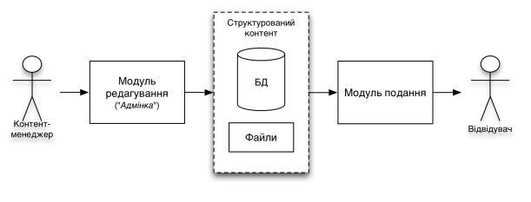
Рисунок 2.1 – базова архітектура CMS

Структура CMS формується на основі функціональних завдань, які система вирішує в контексті управління контентом. CMS включає в себе такі компоненти (рис. 2.1):
- модуль редагування (адміністративна частина): цей модуль здійснює адміністративні функції з редагування контенту сайту;
- структурований контент: зазвичай це включає базу даних для зберігання HTML-тексту веб-сторінок і набір організованих медіа-файлів;
- модуль подання: ядро системи, яке відповідає за логіку подання контенту відвідувачам та забезпечує навігацію по контенту.
Центральною інформаційною одиницею для систем управління контентом веб-сайтів є сторінка або елемент контенту. Зазвичай в базі даних системи управління контентом (CMS) існує спеціальна таблиця, яка представляє цю сутність та характеризує її за допомогою конкретного набору полів. Основними полями для загального елемента контенту є заголовок, HTML-текст, анотація та інші [10].
Залежно від конкретної системи, ієрархічні та структурні зв'язки між елементами контенту можуть бути реалізовані по-різному. У Drupal загальний елемент контенту називається терміном "Node" (вузол), у WordPress - "Post" (допис), а в Joomla - "матеріал".
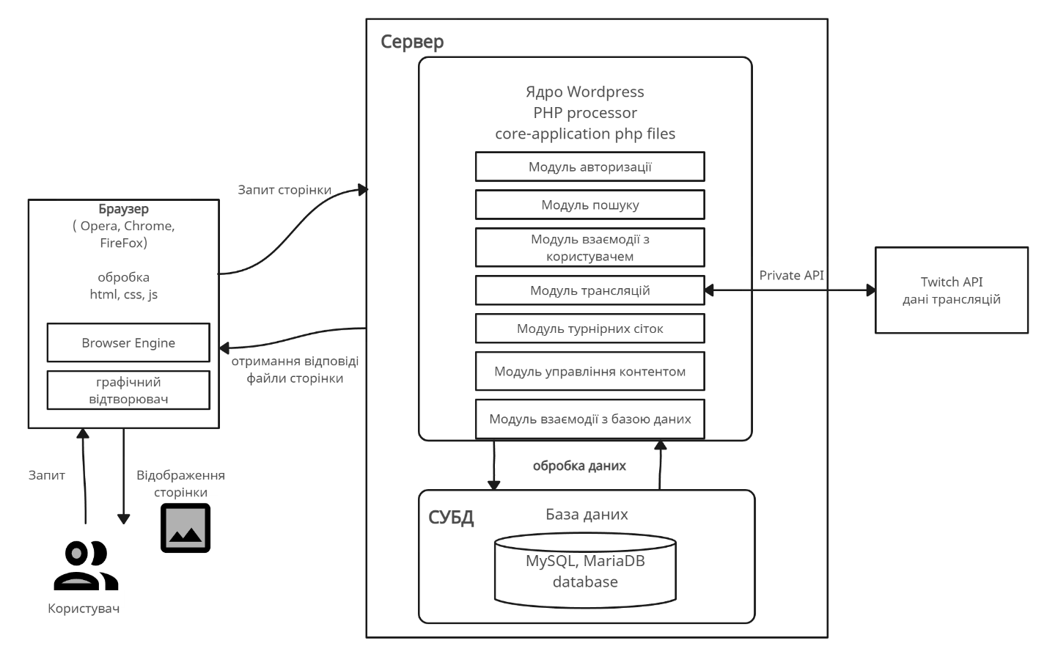
Рисунок 2.2 – архітектура розробленої інформаційної системи

2.2 Структура веб-сторінки

Кожна сторінка веб-сайту має свій унікальний ідентифікатор з точки зору відвідувача - свою URL-адресу.
У загальному вигляді (рис. 2.3) веб-сторінка містить:
Інформацію:
- ефективний контент;
- елементи навігації (меню, навігаційний шлях, додаткові посилання).
Елементи дизайну:
- шапка сайту;
- підвал сайту.
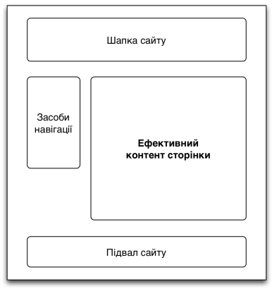
Рисунок 2.3 – загальна структура веб-сторінки

Ефективний контент веб-сторінки - це інформація, для якої дана сторінка була додана на веб-сайт, та інформація, через яку користувач здійснює перехід на цю сторінку. Поряд з ефективним контентом на сторінці може бути присутня велика кількість допоміжної інформації (елементи дизайну, елементи навігації, реклама тощо). Саме ефективний контент сторінки відіграє роль логічного фрагменту інформації у загальній інформаційній структурі веб-сайту. Ці фрагменти та їх відношення вимагають ефективного моделювання та представлення в базі даних веб-системи [10].
Успішність сайту визначається структурою, яка має дві ключові складові. Зручність користувача та його здатність легко орієнтуватися, що залежать від правильності та логічної побудови структури. Якщо структура створена неправильно, і навігація ускладнює пошук необхідної категорії або підкатегорії для користувача, то ймовірність того, що він залишиться на сайті, є низькою, і він може закрити вкладку з сайтом у своєму браузері [11].
З точки зору SEO, структура сайту визнається як ключовий технічний інструмент. Неправильна побудова структури ускладнює просування користувачів по сайту. Таким чином, при розробці архітектури ресурсу слід аналізувати розміщення кожного розділу і підрозділу з метою оптимізації та задоволення потреб користувача, а також для відповіді на вимоги пошукових систем [11].
Структура сайту визначає логічну організацію всіх його сторінок. Це включає схему розподілу шляхів до папок, категорій, підкатегорій та карток товарів (якщо такі передбачені).
З технічної точки зору, навігація по ресурсу представляє собою набір URL, логічно впорядкованих у певній послідовності.
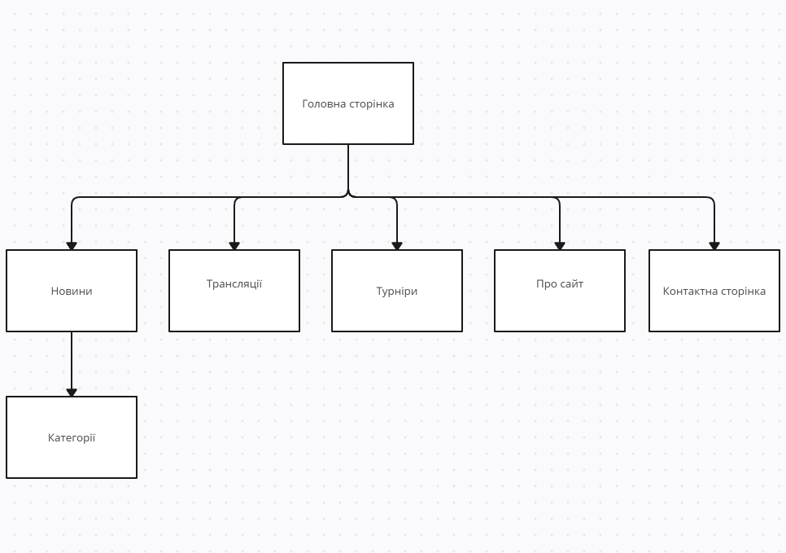
Рисунок 2.4 – структура інформаційної системи кіберспортивної організації

Крім того, що елемент контенту або сторінка може бути окремим веб-документом, він може бути опублікований на веб-сайті в різних формах.
У межах іншої сторінки він може представлятися як посилання в межах контенту, при цьому для публікації використовуються атрибут URL та, можливо, анотація як значення атрибуту title тега <a>.
Якщо сторінка є елементом меню, її публікація також включає в себе використання атрибуту URL та анотації як значення атрибуту title тега <a>.
Анотоване посилання може бути представлене у вигляді блоку, що містить заголовок-посилання, анотацію сторінки та ілюстрацію. Ця форма подання посилання є інформативною та зручною і часто використовується на різних веб-ресурсах. У випадку, коли анотоване посилання розміщується у стрічці новин, блок посилання може також включати дату сторінки [10].
2.3 Створення Use Case діаграми

Мова моделювання UML, або Unified Modeling Language, призначена для створення універсальних моделей об'єктів. Основна ідея полягає в тому, щоб мати єдиний синтаксис, який буде зрозумілим для будь-якого користувача, незалежно від місця проживання чи мови. UML є важливим інструментом комунікації всередині команди та для взаємодії з клієнтами [12].
Однією з головних задач UML є сприяння розумінню проектів та спрощення спілкування щодо їх розробки. Діаграми UML використовуються для моделювання архітектури проектів, створення візуального каркасу додатку, на якому буде базуватися майбутній код [12].
Також, як і будь-яка інша мова, UML має свої правила та синтаксис. З його допомогою можна візуалізувати систему, об'єднати всі компоненти в єдину структуру та поетапно вдосконалювати модель в процесі роботи.
Узагальнено говорячи, графічна нотація UML включає 4 основних типи елементів: фігури, лінії, значки та написи. Ця нотація вже стала стандартом у розробці програмного забезпечення, ІТ-інфраструктурі та бізнес-системах.
Діаграма прецедентів, або Use-case diagram, використовує два основних елементи: Actor (учасник) та Use case (прецедент). Use case описує аспекти поведінки системи з точки зору користувача, але не деталі реалізації, а лише те, що саме виконується. Actor представляє ролі, які виконують дії з комерційними прецедентами або сутностями системи [12].Складена таблиця з описом акторів інформаційної системи (табл. 2.1).
Таблиця 2.1 – Опис акторів інформаційної системи
Актор | Опис
Користувач | Особа, яка використовує сайт за особистими потребами, зокрема, для отримання інформації.
Адміністратор системи | Особа, що контролює роботу веб-системи та редагує її у відповідності до наданих можливостей і задач.

Функції акторів у системі наступні:
- «адміністратор» використовує систему для управління та адмініструванням сайту, визначення структури та дизайну сервісів системи, а також для оновлення бази даних кіберспортивної організації та інших компонентів сайту;
- «користувач» використовує систему для отримання інформації про кіберспортивні події, коментує записи новин, а також для авторизації на сайті за потреби.

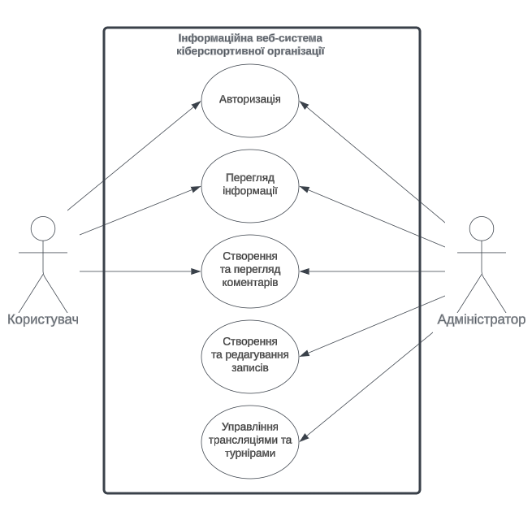
Рисунок 2.5 – діаграма прецендентів

На (рис. 2.5) показано діаграму прецедентів даної інформаційної системи. Акторами виступають користувач та адміністратор. Адміністратор відповідає за всі операції з системою та даними, що в ній зберігаються. Користувачі можуть переглядати інформацію веб-системи, авторизовуватись в системі за потреби, коли це налаштовано адміністратором, створювати коментарі під записами тих чи інших подій на ресурсі.Також складена таблиця опису сценаріїв та їх використання (табл. 2.2).

Таблиця 2.2 – Опис сценаріїв та їх використання
Сценарій | Опис
Авторизація | Виконується адміністратором, та за потреби чи налаштуваннях системи також і користувач, дозволяє отримати доступ до авторизованих функцій пов’язаних з ним.
Перегляд інформації | Виконується користувачем та адміністратором, дозволяє отримати інформацію стосовно інформації на сайті, поточних новин, статусу турнірів, перегляду трансляцій.
Створення та перегляд коментарів | Виконується користувачем та адміністратором, коментарі з’являються після перевірки адміністратором, або в залежності від поточних налаштувань системи коментарів.
Створення та редагування записів | Виконується адміністратором, дозволяється створення нових записів і публікуються після підтвердження оновлення даних системи, або редагуються адміністратором в залежності від поточних задач.
Управління трансляціями та турнірами | Виконується адміністратором, дозволяє додавати, змінювати відображення поточних трансляцій, створення та редагування турнірів і турнірних сіток.

2.4 Вибір технологій HTML та CSS

HTML (Hypertext Markup Language — Мова гіпертекстової розмітки) – це мова, що визначає структуру документів, надаючи можливість форматування звичайного тексту у вигляді абзаців, заголовків, списків та інших структур, а також створювати посилання на інші сторінки. Це текстова мова, в якій інструкції щодо форматування, відомі як теги, вбудовані у розділи документа, що містять конкретну інформацію. Теги повідомляють браузерам, як відформатувати і представити інформацію на екрані [13].
Мову гіпертекстової розмітки HTML вперше запропонував Тім Бернерс-Лі у 1989 році як один із компонентів технології розробки розподіленої гіпертекстової системи World Wide Web. Основна ідея гіпертекстової інформаційної системи полягає у тому, що користувач може переглядати документи (сторінки тексту) у зручному для нього порядку, а не послідовно, як у звичайних книгах. Цього досягається за допомогою спеціального механізму пов'язування різних сторінок тексту гіпертекстовими посиланнями.
Мова HTML дозволяє визначити структуру електронного документа з поліграфічним рівнем оформлення. Результативний документ може включати різноманітні елементи, такі як ілюстрації, аудіо- та відеофрагменти. HTML включає розвинені засоби для визначення кількох рівнів заголовків, шрифтових виділень, різних груп об'єктів та інших можливостей [13].
Визначальним фактором для існування мови HTML стало вирішення питання основи гіпертекстової бази даних у вигляді звичайного текстового файлу, який можна було створювати в будь-якому текстовому редакторі на будь-якій апаратній платформі, в середовищі будь-якої операційної системи.
Отже, гіпертекстова база даних, в рамках концепції WWW, представляла собою набір текстових файлів, які були розмічені мовою HTML, що визначала форматування і структуру зв'язків між цими файлами за допомогою гіпертекстових посилань.
В основі моделі розмітки документів у HTML лежить тегова модель. Ця модель описує документ як сукупність контейнерів, кожен з яких визначається тегами. Іншими словами, HTML-документ – це звичайний ASCII-файл, до якого додаються HTML-коди (теги) для керування [13].
HTML-теги в основному є простими і зрозумілими для використання, оскільки вони створені за допомогою загальновживаних слів англійської мови, зрозумілих скорочень і позначень [13].
HTML-тег складається з імені, за яким може слідувати необов'язковий перелік атрибутів тегу. Текст тегу поміщається у кутові дужки (<І>). Найпростіший варіант тегу - це ім'я, включене у кутові дужки, наприклад, <HEAD>. Для більш складних тегів характерне використання різних атрибутів, які можуть мати конкретні значення, визначені для модифікації функцій тегу [14].
Атрибути тегу слідують за ім'ям і відділяються один від одного одним або кількома пропусками. Порядок запису атрибутів у тегу не має значення. Значення атрибута слідує за знаком рівності, який знаходиться після імені атрибута. Якщо значення атрибута - одне слово або число, його можна вказати безпосередньо після знаку рівності, не виділяючи додатково. Решта значень слід вміщувати у одинарні або подвійні лапки, особливо якщо вони включають кілька слів, розділених пропусками [13].
HTML-документ складається з звичайного тексту та тегів розмітки, представляючи собою текстовий файл, який можна редагувати за допомогою будь-якого текстового редактора. Зазвичай такі документи зберігаються у файлах з розширенням .htm або .html [14].
Структура HTML-документа чітко визначена:
Розпочинається тегом <HTML> і завершується відповідним тегом </HTML>. Ця пара тегів повідомляє браузеру, що документ є HTML-документом.
Містить два розділи - розділ заголовків і тіла документа, розташовані в такому порядку. Розділ заголовків відзначений тегами <HEAD> і </HEAD> та містить інформацію про документ загалом. Зокрема, він має в собі теги <TITLE> та </TITLE>, між якими розміщено текст, який відображатиметься в заголовку вікна браузера. Крім того, у розділі заголовків може бути тег <META>, призначений для технічного опису документа (інформація для пошукових систем), а також тег <STYLE> для опису стилів (наборів параметрів форматування), що використовуються у документі [14].
Сам текст документа міститься в його тілі, яке розташоване між тегами <BODY> та </BODY>.
Найчастіше HTML-теги складаються з початкового і кінцевого компонентів, між якими розміщується текст та інші елементи документа. Ім'я кінцевого тега ідентичне імені початкового тегу, але перед ім'ям ставиться коса риска (/) (наприклад, для тегу заголовка <ТIТLЕ> закриваючою парою буде </ТIТLЕ>). Кінцеві теги не містять атрибутів [13].
Стиль HTML включає характеристики шрифту, символів та абзацу, які можуть бути застосовані до конкретних частин документа. Застосування стилів дозволяє уникнути необхідності додавання нових тегів форматування в HTML, оскільки команди форматування можуть бути включені у стиль, а не у сам файл HTML. Використання стилів полегшує оновлення сторінок, оскільки форматування відокремлюється від змісту [14].
Таблиці каскадних стилів (Cascading Style Sheets, CSS) - це мова, яка містить набір властивостей для визначення зовнішнього вигляду документів HTML. За допомогою CSS дизайнер може повністю контролювати стиль і розташування кожного елемента HTML-документа [13].
Сучасні браузери підтримують різні способи задання стилів.
Вбудовані стилі (Global Style Sheets) визначають стиль елементів у всьому документі, інформація задається у заголовку документа за допомогою тегів <STYLE> і </STYLE>.
Залучені стилі (Linked Style Sheets) - інформація про стиль зберігається у окремому файлі, вказаному у тегу <LINK>, і може бути застосована для декількох документів.
Внутрішні стилі (Inline Style Sheets) - інформація про стиль розміщується всередині тега HTML і поширюється на весь текст між цим тегом і відповідним йому кінцевим тегом [13].
Стиль визначається як набір правил форматування, які можна використовувати для різних елементів веб-документа. У випадку використання стандартної мови HTML, потрібно вказати властивості для кожного елемента, наприклад, шрифту, для надання їм певного стилю. Використання таблиць стилів дозволяє уникнути цього, спрощуючи розробку веб-сайтів. За допомогою стилів можна також визначати позицію елементів сторінки, таких як тексти і графіка, задаючи їхні координати. Також, таблиці стилів часто використовуються при створенні динамічних сторінок [13].
Таблиці каскадних стилів (CSS, Cascading Style Sheets) включають параметри форматування для різних частин або всього тексту веб-сторінки. При підключенні такої таблиці можна просто вказати посилання на неї у тегах, не обов'язково визначаючи велику кількість атрибутів. Названі "каскадними" через те, що в одному документі можна визначити кілька таких таблиць, і браузер буде використовувати їх каскадом відповідно до їхнього пріоритету [14].
CSS дозволяє контролювати властивості елементів, такі як шрифт, текст, фон та кольори, а також властивості блоку та елемента. Елементи веб-сторінки можна поділити на блокові та рядкові, і стилі можна застосовувати відповідно до їхнього типу [13].

2.5 Вибір серверної мови PHP

Для взаємодії з серверною частиною веб-сайту було обрано PHP, що є мовою програмування, спеціально призначеною для генерації HTML-сторінок на стороні сервера. PHP інтерпретується веб-сервером в HTML-код, який подається у браузер. Розглядаючи різні аспекти використання PHP, можна виділити його основні переваги.
Практичність: PHP надає всі необхідні інструменти для вирішення різноманітних завдань, завдяки своєму широкому функціоналу.
Простота в розробці: З відсутністю строгої типізації, PHP є простим для вивчення порівняно з іншими мовами, такими як Java чи C++. Наприклад, вам не потрібно вказувати тип змінної, що робить процес написання коду більш приємним і менш складним [15].
Традиційні методи: PHP спроектовано на основі Perl, і в ньому комбінуються переваги Perl і С. Код на PHP максимально схожий на С, що полегшує вивчення цієї мови.
Ефективність: PHP чудово підходить для створення веб-додатків і відзначається високою швидкістю виконання програм.
Гнучкість: PHP можна вбудовувати в різні технології, такі як JavaScript, WML, XML, забезпечуючи гнучкість і універсальність.
Робота з базами даних: PHP надає широкі можливості для ефективної роботи з різними базами даних (рис 2.6), що робить його популярним вибором для веб-розробників [15].
В інформаційній веб-системі кіберспортивної організації встановлена версія 5.2.1 phpMyAdmin.
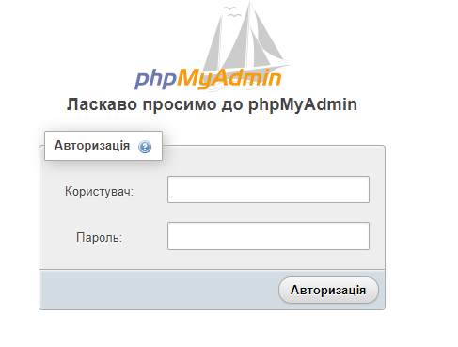
Рисунок 2.6 – інтерфейс авторизації phpMyAdmin

PHP (Personal Home Page Tools) є серверною мовою програмування, яка використовується для створення динамічних веб-сайтів. Вона вбудована безпосередньо в HTML-код та використовується для виконання різних завдань на сервері, таких як обробка форм, робота з базами даних, генерація динамічного контенту та інше. PHP є однією з найпоширеніших мов програмування для розробки веб-сайтів і відома своєю простотою в освоєнні та використанні [16].
WordPress - це система управління контентом (CMS), яка дозволяє легко створювати та керувати веб-сайтами.
Система побудована на мові програмування PHP та використовує MySQL для зберігання даних.
Однією з ключових переваг використання PHP в WordPress є можливість динамічного створення веб-сторінок з використанням шаблонів та розширень [15].
Основні завдання PHP в WordPress включають:
- шаблони та теми: PHP використовується для створення шаблонів та тем, які визначають вигляд та структуру веб-сайту;
- обробка запитів: PHP обробляє HTTP-запити та взаємодіє з базою даних для отримання та збереження інформації;
- модулі: розширення функціональності WordPress зазвичай реалізуються за допомогою модулів, які також можуть використовувати PHP для виконання певних завдань;
- управління сесіями та користувачами: PHP використовується для керування авторизацією користувачів та управління сесіями інформаційної веб-системи.
Загалом, PHP є необхідним елементом для функціонування WordPress та інформаційної системи, оскільки він дозволяє створювати динамічний та інтерактивний контент, розширювати функціональність і підтримувати роботу самої платформи.

2.6 Вибір бази даних

База даних (БД) представляє собою зв'язану за певними ознаками інформацію, яка систематично зберігається та організовується у вигляді таблиць.
Система керування базами даних (СКБД) є програмним забезпеченням, спрямованим на створення, управління та спільне використання бази даних кількома користувачами. Основна мета СКБД полягає в наданні можливості користувачам працювати з базою даних за допомогою зручного інтерфейсу, не занурюючись в технічні деталі апаратного рівня [17].
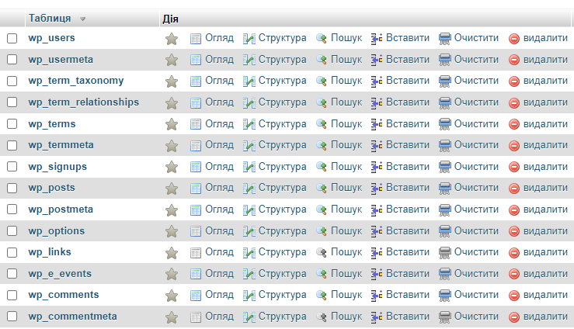
Рисунок 2.7 – огляд таблиць бази даних

MySQL з'явилася на початку 1990-х років в результаті потреби у швидкій та гнучкій базі даних для веб-додатків. Оскільки не було задовільної існуючої бази даних, Майкл "Монті" Віденіус розробив свою, яку він назвав "MySQL" на честь своєї доньки, My, та мови структурованих запитів (SQL). SQL є мовою програмування, яка використовується для взаємодії з MySQL та іншими базами даних [18].
Коли розглядається питання простоти використання, надійності та відкритого вихідного коду для баз даних, MySQL часто приходить на розгляд. Ця популярна база даних існує протягом багатьох років, вона є стабільною та надійною, використовується в різних галузях компаній, як великих, так і малих.
Протягом багатьох років MySQL розроблялася компанією MySQL AB, яку придбала Sun Microsystems у 2008 році. Пізніше Sun Microsystems була придбана корпорацією Oracle в 2009 році. MySQL випускається у двох основних редакціях: відкритої версії для спільноти з ліцензією GPL та закритої корпоративної версії [18].
MariaDB є удосконаленою альтернативою до MySQL, яку створили кілька колишніх основних розробників MySQL, включаючи Монті. Це сталося невдовзі після того, як Sun придбала MySQL, оскільки вони були незадоволені якістю випусків MySQL, які стали випускатися після злиття, а також повільними темпами вдосконалення цієї системи [19].
Схожість між MariaDB і MySQL вкрай глибока. MariaDB ґрунтується на відкритому коді MySQL, є його форком, де розробники використали вільно доступний код MySQL та внесли зміни. При внесенні змін до MySQL, розробники MariaDB преглядають та інтегрують ці модифікації в MariaDB.
Під час встановлення MariaDB користувачі, ймовірно, відзначать, що хоча назви завантажених пакунків можуть відрізнятися, назви встановлених файлів та двійкових файлів збігаються, і вони розташовані в тих самих місцях, що і в MySQL. Під час користування MariaDB користувачі можуть помітити, що мова SQL і команди є ідентичними як для MySQL. Конфігураційні файли також є однаковими, з невеликими нововведеннями, що спрощують процес навчання і є специфічними для MariaDB [18].
Глибше досліджуючи, такі аспекти, як порти, сокети, клієнтські API та протоколи, що використовуються в MariaDB, аналогічні тим, що використовуються в MySQL. Всі конектори MySQL, які дозволяють використовувати такі мови, як Java, C, PHP, .Net, Perl, Python і Ruby, безпосередньо працюють з базою даних MariaDB без будь-яких змін. Клієнтські програми, які працюють з MySQL, також безпроблемно взаємодіють з MariaDB без змін [18].
MariaDB не лише надає всі переваги MySQL, але й пропонує додаткові можливості, поліпшення продуктивності, більш ефективне тестування та менше ймовірностей помилок. Зараз, коли все більше осіб та компаній розглядають свої варіанти, вибір стає очевидним: MariaDB представляє собою майбутнє за базами даних.
Нижче будуть показані структури таблиць бази даних MariaDB у веб-інтерфейсі для адміністрування бази даних phpMyAdmin ( рис. 2.8 – 2.11 ), а саме таблиць: users, signups, comments, posts.
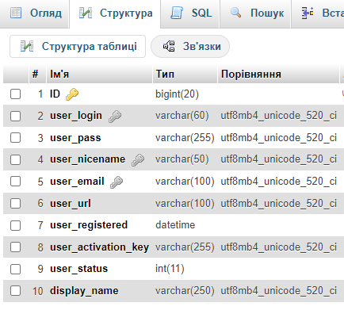
Рисунок 2.8 – структура таблиці users

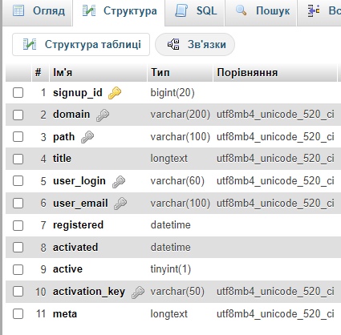
Рисунок 2.9 – структура таблиці signups

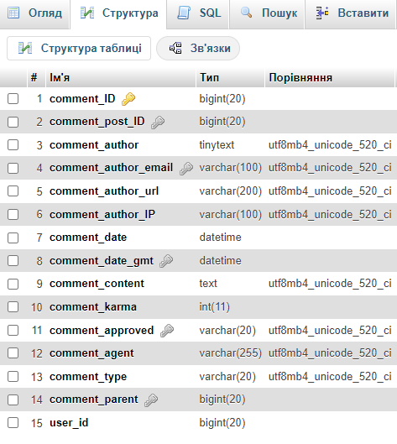
Рисунок 2.10 – структура таблиці comments

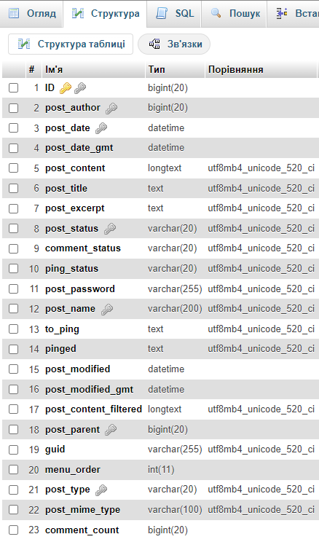
Рисунок 2.11 – структура таблиці posts

2.7 Функціональний модуль турнірних сіток

Модулі у WordPress — це програмні розширення, які додають функціональність до веб-сайтів на платформі WordPress. Вони забезпечують можливість налаштування та розширення функціоналу без необхідності власноручного кодування.
Модулі можуть включати інструменти для оптимізації SEO, аналізу трафіку, забезпечення безпеки, роботи з мультимедіа, інтеграції з соціальними мережами та інші. Розробники можуть створювати свої модулі або використовувати ті, які вже доступні в офіційному репозиторії WordPress. Модулі сприяють розширенню можливостей сайту та покращенню його функціональності.
Використовуючи можливість Wordpress у розширенні нових функціональних частин веб-системи, додамо до нашої інформаційної системи модуль турнірних сіток.
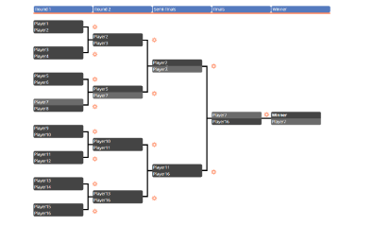
Рисунок 2.12 – загальний вигляд турнірних сіток

Приклад використання функції турнірних сіток зображено на (рис. 2.12), де 16 учасників додано до турнірної сітки.
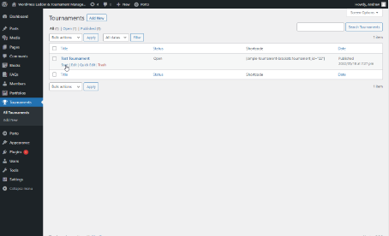
Рисунок 2.13 – список турнірних сіток

Список всіх турнірів відображається у панелі управління адміністратора. Тут можливо знайти шорткод для кожного турніру, а також дії "Старт", "Скидання" та "Завершення" турніру (рис. 2.13).
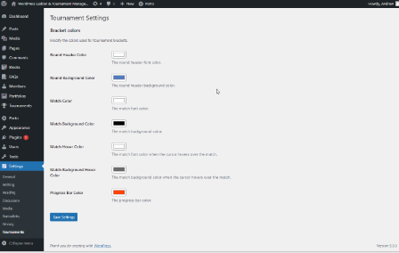
Рисунок 2.14 – налаштування кольорів сітки

Також можливе налаштування кольорової палітри турнірних сіток в налаштуваннях модулю турнірних сіток (рис. 2.14).

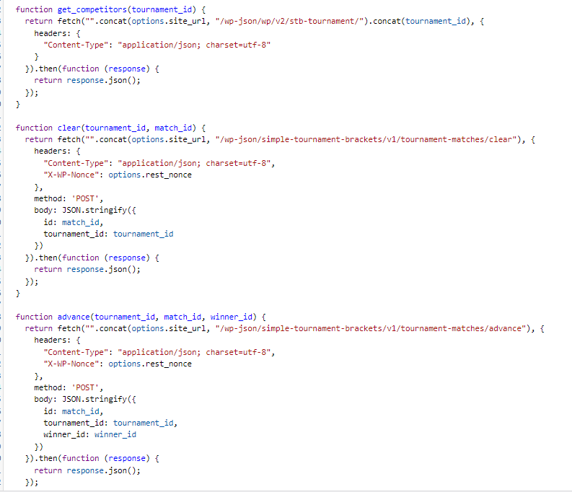
Рисунок 2.15 – функції сітки отримання учасників, очищення матчу, просування учасника

Фрагмент функціоналу на JavaScript, який використовується для взаємодії з сервером WordPress за допомогою REST API для управління турнірними даними.
Отримання учасників турніру:
get_competitors - це функція, яка використовує fetch для отримання даних про учасників турніру за його ідентифікатором. Вона викликає REST API WordPress за адресою wp-json/wp/v2/stb-tournament/, вказуючи ідентифікатор турніру. Результат отримується у форматі JSON.
Очищення матчу:
clear - ця функція використовує fetch для відправки POST-запиту до REST API WordPress за адресою wp-json/simple-tournament-brackets/v1/tournament-matches/clear. Запит включає ідентифікатор турніру та матчу. Ця дія призначена для скидання результатів матчу.
Просування учасників:
advance - ця функція також використовує fetch для відправки POST-запиту, але до адреси wp-json/simple-tournament-brackets/v1/tournament-matches/advance. Запит містить ідентифікатор турніру, матчу та ідентифікатор переможця. Ця дія призначена для просування переможця до наступного етапу турніру.
Призначено для використання в контексті модулю для організації турнірів на WordPress сайтах. Демонструється використання JavaScript для взаємодії з REST API і обробки турнірних операцій.

2.8 Функціональний модуль трансляцій

Використовуючи можливості WordPress для розширення функціональності веб-системи, ми додамо модуль трансляцій до нашої інформаційної системи.
Модуль трансляції використовуює дані Twitch API (Helix), це відкриває нові можливості, а саме кращу продуктивність і більшу надійність.
Twitch API - це інтерфейс програмування застосунків, який надається платформою Twitch.tv. Він дозволяє розробникам отримувати доступ до різноманітної інформації, такої як стріми, користувачі, чат, та інше. За допомогою Twitch API можна створювати додатки, інтегрувати стріми на інших веб-сайтах, а також розробляти інтерактивні елементи для трансляцій, розширюючи можливості взаємодії та спільноти серед глядачів та стрімерів.
Для отримання доступу до Twitch API, потрібно авторизуватися на порталі розробників Dev Twitch Tv, та створити застосунок у консолі розробників (рис. 2.16) Twitch Console.

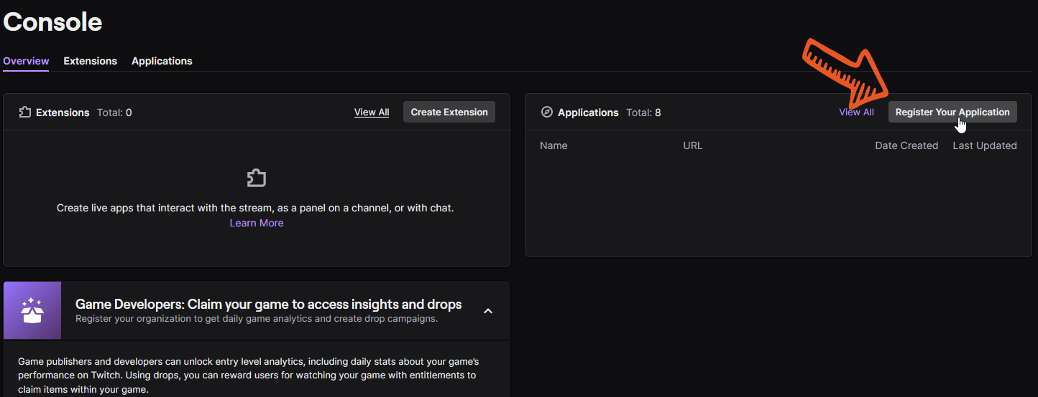
Рисунок 2.16 – консоль розробників Dev Twitch

Проходимо на сайті розробників етапи реєстрації доступу до Twitch API, та отримуємо потрібний доступ та дані токену застосунку, ID клієнта та секретні ключі доступу.
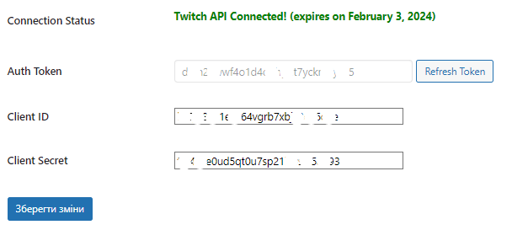
Рисунок 2.17 – підключення Twitch API

Та з’єднаємо наш модуль трансляцій з отриманим доступом розробників Twitch API (рис. 2.17).
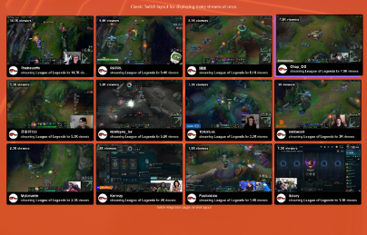
Рисунок 2.18 – приклад застосування модулю трансляцій

Тепер можна розташовувати трансляції (рис.2.18) професійних гравців або кіберспортивних подій, турнірів у режимі онлайн, інтегрувавши трансляції в інформаційну веб-систему кіберспортивної організації

Висновки до розділу 2

У данному розділі було представлено детальний огляд процесу проектування та розробки інформаційної веб-системи, починаючи від базової архітектури CMS і закінчуючи функціональними модулями для турнірних сіток і трансляцій. Проект враховує найсучасніші технології та стандарти у галузі веб-розробки, щоб забезпечити високу ефективність та зручність користувача.
Основні аспекти розділу включають в себе обґрунтування вибору базової архітектури CMS, структуру веб-сторінки, використання Use Case діаграм для моделювання функціональності системи. Також були детально розглянуті вибір технологій HTML та CSS, серверної мови PHP, а також бази даних.
Вибір функціональних модулів для турнірних сіток та трансляцій доповнює функціональність системи, роблячи її більш привабливою та корисною для користувачів. Цей етап розробки вимагав детального аналізу вимог та вивчення можливостей використання відповідних технічних рішень.
Загалом, результати цього розділу формують основу для успішного завершення процесу розробки інформаційної веб-системи, враховуючи найсучасніші стандарти та технології в галузі веб-розробки.

РОЗДІЛ 3
РОЗГОРТАННЯ ТА ОЦІНКА ЕФЕКТИВНОСТІ ІНФОРМАЦІЙНОЇ ВЕБ-СИСТЕМИ

3.1 Розгортання інформаційної системи на хостингу

Хостинг – це сервіс, який надає серверні потужності та дисковий простір для зберігання фізичної інформації на постійно підключеному до Інтернету сервері. Зазвичай хостинг включає в себе розміщення файлів веб-сайту на сервері з веб-сервером для обробки запитів, а також надання місця для поштової кореспонденції, баз даних, DNS-файлового сховища та інших сервісів [20].
Існують безкоштовні та платні хостинги. Безкоштовні хостинги зазвичай заробляють на розміщенні реклами на своїх сайтах. Платний хостинг може включати в себе різні послуги, такі як віртуальний хостинг, віртуальний виділений сервер (VPS або VDS) та виділений сервер [20].
Віртуальний хостинг: надає місце для розміщення веб-сайтів та середовище виконання веб-сервісів для багатьох користувачів на одному сервері. Ресурси розподіляються між усіма користувачами.
Віртуальний виділений сервер (VPS або VDS): користувачеві надається віртуальний виділений сервер, який управляється підобов'язковою операційною системою. Це може включати права адміністратора, root-доступ, власні IP-адреси, порти та інші функції, схожі на фізичний виділений сервер.
Виділений сервер: користувач має повний доступ до сервера. Використовується для реалізації нестандартних завдань і розміщення важких веб-проектів.
Віртуальний хостинг – це популярна та доступна послуга, яка дозволяє користувачам використовувати загальні ресурси сервера. Кожному користувачеві виділяється певна дискова квота та ресурси сервера для використання [20].
Для реалізації розгортання інформаційної веб-системи кіберспортивної організації було вибрано українську хостинг компанію wphost.me.
Послуга віртуального хостингу (Shared hosting), надана компанією WPHost.me, дозволяє орендувати ресурси сервера для розміщення веб-сайтів, баз даних, створення резервних копій та іншого. Цей тип хостингу є найпопулярнішим і доступним варіантом серед тих, що пропонуються на ринку.
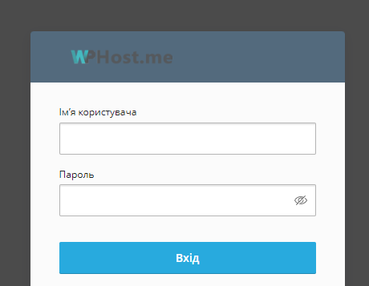
Рисунок 3.1 – панель авторизації хостингу

Можливості та ресурси: забезпечення 512M пам'яті для PHP та 1,5ГБ оперативної пам'яті гарантує ефективну роботу веб-сайту.
З високим відсотком відведеного процесорного часу та можливістю обробки великої кількості одночасних процесів, цей хостинг пропонує потужні ресурси.
Гнучкість та свобода: велика кількість FTP користувачів дає мені можливість ефективно керувати файлами. 300000 Inode гарантує, що у системи завжди є достатньо ресурсів для розвитку проекту.
Безпека та захист: захист від DDoS-атак та наявність антивірусу та антиспаму від хостингової компанії говорять про серйозний підхід до безпеки даних та відвідувачів.
Технічні параметри: використання процесорів XEON / Ryzen, SSD-дисків та технології стискання Brotli гарантує швидкість та ефективність.
Розміщення в Європі додає плюс до швидкості завантаження для користувачів з цього регіону.
Інструменти та підтримка: сучасна панель управління Plesk робить керування хостингом зручним та інтуїтивно зрозумілим. Підтримка (Mariadb 10.x, PhpMyAdmin, LightSpeed, PHP 5.x, 7.x, 8.x, Composer, ionCube PHP Loader, Zend Opcache, CGI-BIN) роблять процес розробки та управління сайтом ефективним.

3.2 Оцінка ефективності веб-системи

Для оцінки ефективності інформаційної веб-системи кіберспортивної організації було використано програмний інструмент PageSpeed Insights.

Рисунок 3.2 – інструмент оцінки ефективності PageSpeed Insights

Google PageSpeed Insights - це потужний інструмент, створений Google для оцінки та оптимізації швидкості завантаження веб-сайтів. Цей інструмент надає глибокий аналіз різних аспектів швидкості та вказує на можливість покращення. Оцінка швидкості інформаційної системи та веб-сайту на різних пристроях, рекомендації від інструменту з покращення швидкості завантаження, аналіз мобільності, виділення ключових моментів - ключові аспекти PageSpeed Insights. Інструмент дозволяє перевіряти швидкість завантаження на різних пристроях та легко інтегрується з іншими сервісами Google, що допомагає отримати огляд продуктивності веб-сайту або інформаційної системи [21].

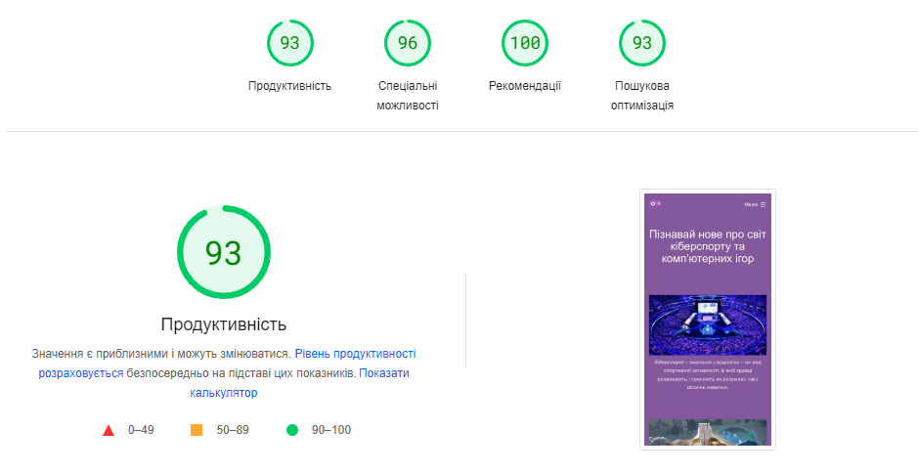
Рисунок 3.3 – оцінка ефективності мобільної версії інформаційної системи

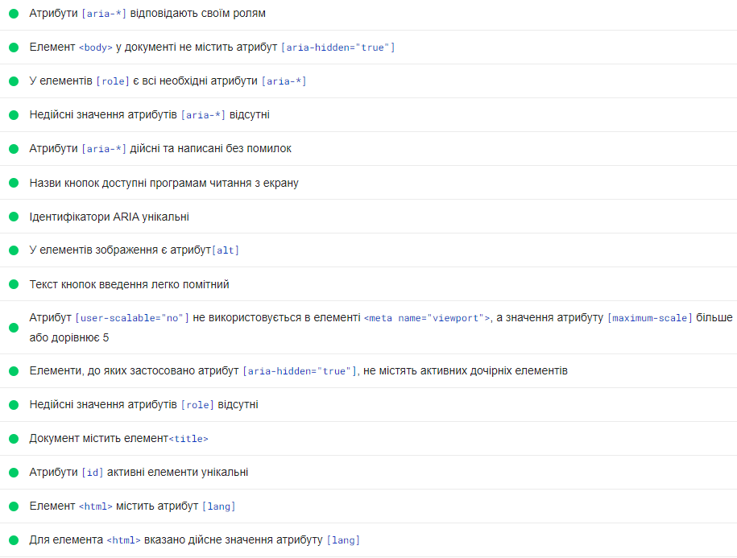
Рисунок 3.4 – успішно пройдені спеціальні перевірки мобільної версії

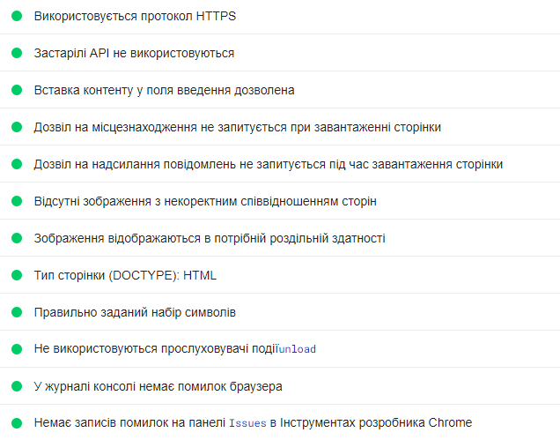
Рисунок 3.5 – успішно пройдені рекомендовані перевірки мобільної версії

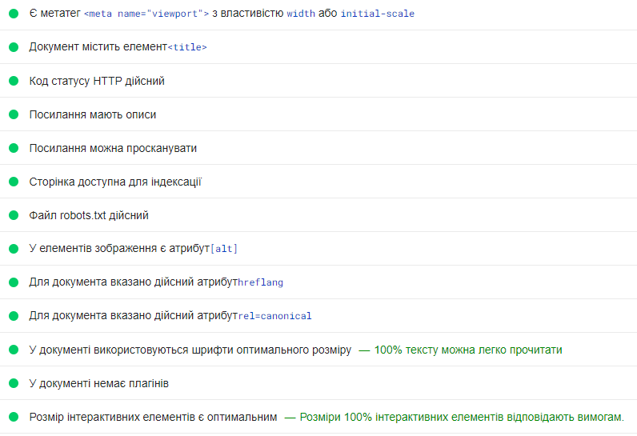
Рисунок 3.6 – успішно пройдені оптимізаційні перевірки мобільної версії

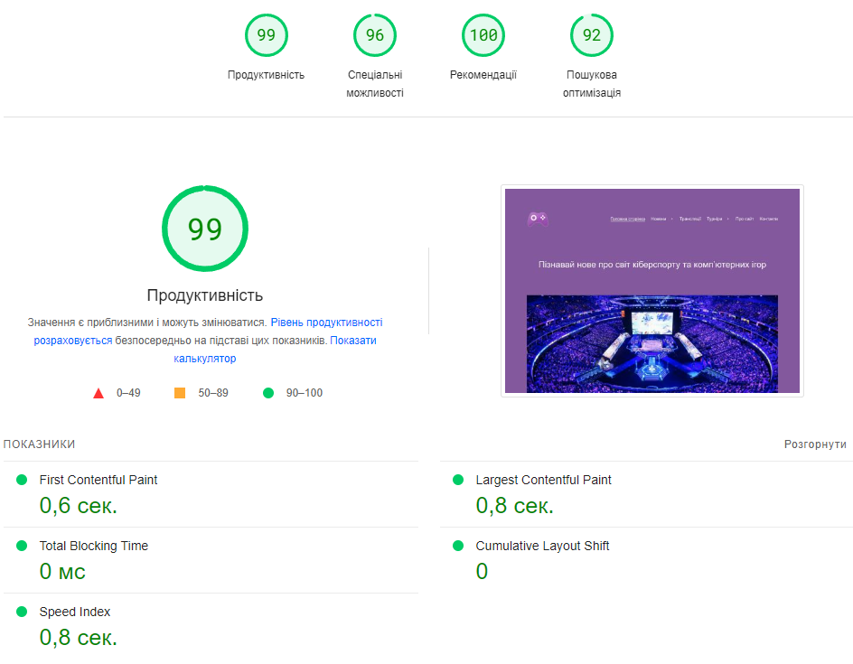
Рисунок 3.7 – оцінка ефективності комп’ютерної версії інформаційної системи

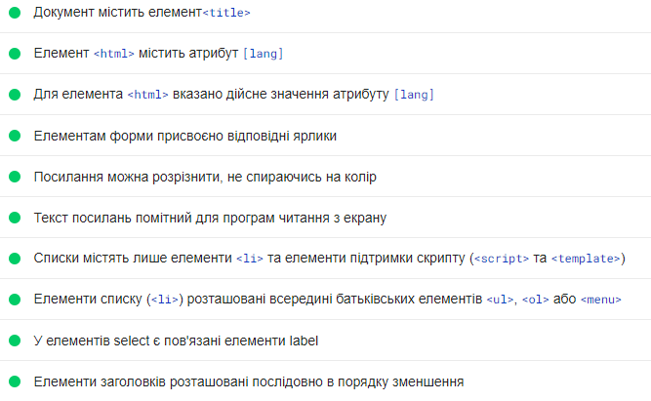
Рисунок 3.8 – успішно пройдені спеціальні перевірки комп’ютерної версії

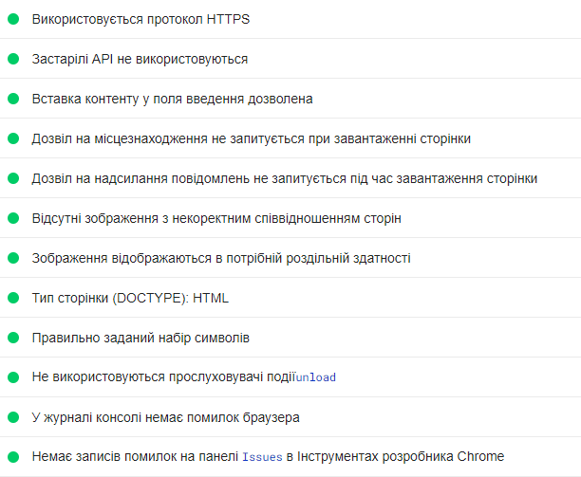
Рисунок 3.9 – успішно пройдені рекомендовані перевірки комп’ютерної версії

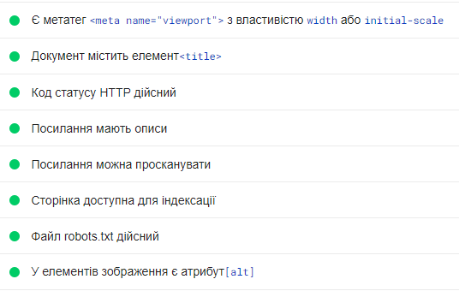
Рисунок 3.10 – успішно пройдені перевірки оптимізації комп’ютерної версії

Висновки до розділу 3

У данному розділі було розглянуто важливий етап життєвого циклу інформаційної веб-системи — розгортання на хостингу та оцінка її ефективності. Реалізація цих завдань відіграє ключову роль у впровадженні та подальшому функціонуванні проекту.
Процес розгортання інформаційної системи на хостингу включав в себе важливі етапи, такі як підготовка хостинг-сервера, встановлення необхідних компонентів та конфігурування системи. Цей етап дозволяє забезпечити доступність веб-системи для користувачів та забезпечити її стабільну роботу в онлайн-середовищі.
Оцінка ефективності веб-системи включала в себе аналіз різних параметрів, таких як швидкість завантаження, відповідь сервера, та інше. Здійснена оцінка дозволяє зрозуміти, наскільки добре веб-система відповідає вимогам та очікуванням користувачів та пристроям.
Отримані результати розгортання та оцінки ефективності веб-системи визначають її готовність до публічного використання та дозволяють виявити можливі області для подальшого вдосконалення. Ці важливі кроки у фінальній стадії реалізації проекту покликані забезпечити високий рівень задоволення користувачів та успішне функціонування інформаційної веб-системи в реальних умовах.

ВИСНОВКИ

У результаті виконання дипломної роботи розроблено інформаційну веб-систему кіберспортивної організації. Вирішено актуальну проблему забезпечення кіберспортих подій засобами інформування та публікації новин для професійних гравців, проведення та створення турнірних сіток для турнірів, відстежування актуальних трансляцій подій кіберспорту.
Під час розробки проекту було досягнуто основних цілей роботи, а саме: досліджено предметну область, проведено аналіз CMS та існуючих технологій, проведено реалізацію та розгортання проекту на хостингу та проведена оцінка ефективності готового продукту.
Існуючі аналоги технологій інформаційних систем були проаналізовані, та було виявлено, що вибрана технологія CMS та мови програмування є популярним та вдалим варіантом. Що говорить про актуальність розвитку технології. Веб-система реалізується на основі сучасної системи керування вмістом Wordpress, яка має здатність підтримувати широкий спектр інструментів для адаптивного розвитку проекту.
Розробка проекту була проведена в декілька етапів. Перший етап роботи це аналітичний огляд проблем і вивчення предметної області. На цьому етапі були аналізовані аналоги для систем керування вмістом та досліджено вимоги до розроблюваної інформаційної веб-системи.
На наступному етапі було проведено розробку та проектування інформаційної системи, де побудовано базову архітектуру CMS та архітектуру розробленої системи і було описано структуру веб-сторінки. За допомогою моделювання і спеціального підходу до проектування було створено кілька типів діаграм. Структура сайту була розроблена для моделювання основних сторінок.
Проведено вибір та обґрунтування веб-технологій для розроблення інформаційної веб-системи. Для розробки вибрано мови HTML,CSS та PHP. Для роботи з базами даних використано phpMyAdmin з базою даних MariaDB. Розроблено основні сторінки сайту та функціональні блоки цих сторінок.
На заключному етапі проведено розгортання на віртуальному хостингу та оцінка ефективності. Перевірка ефективності здійснена за допомогою програмного продукту PageSpeed Insights. Усі етапи перевірок пройдено успішно, вони виявилися вдалими і серйозних недоліків не виявлено, проведена оптимізація швидкості відпрацювання посилань та покращена робота швидкості завантаження елементів і сторінок інформаційної веб-системи.

СПИСОК ВИКОРИСТАНИХ ДЖЕРЕЛ

- Імас Євгеній, Тетяна Петровська, Ольга Ганага. "Кіберспорт в Україні як сучасний культурний феномен." Теорія і методика фізичного виховання і спорту 1 (2021): c.75-81.
- Здоренко Ю.М., Андрєєв А.С., Бочкар В.О. Методи забезпеченння доступності інфомаційних ресурсів на основі використання мікросервісної архітектури веб-додатків // Збірник тез доповідей Міжнар. наук.-практич. конфер. «Інновації та перспективні шляхи розвитку інформаційних технологій» (6 груд. 2023 р., м. Черкаси) [Електронний ресурс] / упоряд. : Т. О. Прокопенко, Я. В. Тарасенко. М-во освіти і науки України, Черкас. держ. технол. ун-т. – Черкаси : ЧДТУ, 2023. – с.228-229.
- Інформаційні системи і технології : навч. посіб. / [П. М. Павленко, С. Ф. Філоненко, К. С. Бабіч та ін.]. — К. : НАУ, 2013. —324 с.
- Совєтов Б. Я. Інформаційні технології / Б.Я. Совєтов, В.В Цехановський - М.:Вища школа, 2005 – С. 55-63
- Веб дизайн. [Електронний ресурс]. - режим доступу: https://www.interactiondesign.org/literature/topics/web-design
- Usability – наука, технологія, мистецтво / Ю.Р. Валькман, А.В. Савченко, В.В., Зосимов, А.С. Булгакова // Збірник наукових праць Інституту проблем моделювання в енергетиці ім. Г.Є. Пухова НАН України. 2010. Вип. 54. С. 82-91.
- Бакаев М.А. Сучасні тенденції в автоматизованій оцінці юзабіліті і поведінкові чинники в алгоритмах пошукових систем. Програмні продукти і системи //Software & Systems. 2017. № 3 (30). С. 450
- CMS Market Share [Електронний ресурс]. – Режим доступу: https://www.searchenginejournal.com/cms-market-share-june-2022/455912
- WebFlow [Електронний ресурс]. – Режим доступу: https://merge.academy/blog/shcho-takie-webflow
- Web-орієнтовані інформаційні системи. Методичні вказівки до вивчення дисципліни для студентів напряму підготовки 6.050103 «Програмна інженерія». / Титенко С. В. – К.: НТУУ «КПІ» 2015. – с.51.
- Зосімов В.В., Булгакова О.С. З 87 Технології веб-дизайну та веб-програмування: сучасні тенденції: навчально методичний посібник для змішаної форми навчання/ В.В. Зосімов, О.С. Булгакова – Миколаїв: СПД Румянцева, 2022. – с. 261.
- UML - діаграми [Електронний ресурс]. – Режим доступу: https://evergreens.com.ua/articles/uml-diagrams.html
- Матвієнко О.В., Бородіна І.Л. Internet-проектування Web-сторінки. Навчальний посібник. – К.: Центр навчальної літератури. 2004. – 154 с.
- Пасічник О.Г Основи веб-дизайну. / О.Г. Пасічник, О.В. Пасічник, І.В. Стеценко. – К.: Вид. група BHV, 2009. – с. 336.
- Мова програмування PHP: [Електронний ресурс]. – Режим доступу: https://programming.in.ua/web-design/allphp/30-about-php.html
- Древич А. І., Моравецький Р. В. "Реалізації програмних засобів WEB на PHP." Збірник наукових праць Інституту проблем моделювання в енергетиці ім. Г.Є. Пухова 71 (2014): с.54-58.
- Бази даних та інформаційні системи: навчальний посібник / Н. О. Харів. – Рівне : НУВГП, 2018. – 127 с.
- MariaDB, MySQL [Електронний ресурс]. – Режим доступу: http://rozero.webcindario.com/disciplinas/fbmg/abd3/MariaDB_vs_MySQL
- MariaDB Database [Електронний ресурс]. – Режим доступу: https://mariadb.org/documentation/
- Баран С.В. Основи web-програмування: Навчальний посібник. – Кривий Ріг: Державний університет економіки і технологій, 2023. –316 с.
- PageSpeed Insights [Електронний ресурс]. – Режим доступу: https://developers.google.com/speed/docs/insights/v5/about

ДОДАТОК А
HTML КОД ГОЛОВНОЇ СТОРІНКИ

<!doctype html>
<html lang="uk" >
<head>
<meta charset="UTF-8" />
<meta name="viewport" content="width=device-width, initial-scale=1" />
<title>artur-a &#8211; artur-a</title>
<meta name='robots' content='max-image-preview:large' />
<link rel='dns-prefetch' href='//embed.twitch.tv' />
<link rel="alternate" type="application/rss+xml" title="artur-a &raquo; стрічка" href="https://cybersport.miy.link/feed/" />
<link rel="alternate" type="application/rss+xml" title="artur-a &raquo; Канал коментарів" href="https://cybersport.miy.link/comments/feed/" />
<script>
window._wpemojiSettings = {"baseUrl":"https:\/\/s.w.org\/images\/core\/emoji\/14.0.0\/72x72\/","ext":".png","svgUrl":"https:\/\/s.w.org\/images\/core\/emoji\/14.0.0\/svg\/","svgExt":".svg","source":{"concatemoji":"https:\/\/cybersport.miy.link\/wp-includes\/js\/wp-emoji-release.min.js?ver=6.4.2"}};
/*! This file is auto-generated */
!function(i,n){var o,s,e;function c(e){try{var t={supportTests:e,timestamp:(new Date).valueOf()};sessionStorage.setItem(o,JSON.stringify(t))}catch(e){}}function p(e,t,n){e.clearRect(0,0,e.canvas.width,e.canvas.height),e.fillText(t,0,0);var t=new Uint32Array(e.getImageData(0,0,e.canvas.width,e.canvas.height).data),r=(e.clearRect(0,0,e.canvas.width,e.canvas.height),e.fillText(n,0,0),new Uint32Array(e.getImageData(0,0,e.canvas.width,e.canvas.height).data));return t.every(function(e,t){return e===r[t]})}function u(e,t,n){switch(t){case"flag":return n(e,"\ud83c\udff3\ufe0f\u200d\u26a7\ufe0f","\ud83c\udff3\ufe0f\u200b\u26a7\ufe0f")?!1:!n(e,"\ud83c\uddfa\ud83c\uddf3","\ud83c\uddfa\u200b\ud83c\uddf3")&&!n(e,"\ud83c\udff4\udb40\udc67\udb40\udc62\udb40\udc65\udb40\udc6e\udb40\udc67\udb40\udc7f","\ud83c\udff4\u200b\udb40\udc67\u200b\udb40\udc62\u200b\udb40\udc65\u200b\udb40\udc6e\u200b\udb40\udc67\u200b\udb40\udc7f");case"emoji":return!n(e,"\ud83e\udef1\ud83c\udffb\u200d\ud83e\udef2\ud83c\udfff","\ud83e\udef1\ud83c\udffb\u200b\ud83e\udef2\ud83c\udfff")}return!1}function f(e,t,n){var r="undefined"!=typeof WorkerGlobalScope&&self instanceof WorkerGlobalScope?new OffscreenCanvas(300,150):i.createElement("canvas"),a=r.getContext("2d",{willReadFrequently:!0}),o=(a.textBaseline="top",a.font="600 32px Arial",{});return e.forEach(function(e){o[e]=t(a,e,n)}),o}function t(e){var t=i.createElement("script");t.src=e,t.defer=!0,i.head.appendChild(t)}"undefined"!=typeof Promise&&(o="wpEmojiSettingsSupports",s=["flag","emoji"],n.supports={everything:!0,everythingExceptFlag:!0},e=new Promise(function(e){i.addEventListener("DOMContentLoaded",e,{once:!0})}),new Promise(function(t){var n=function(){try{var e=JSON.parse(sessionStorage.getItem(o));if("object"==typeof e&&"number"==typeof e.timestamp&&(new Date).valueOf()<e.timestamp+604800&&"object"==typeof e.supportTests)return e.supportTests}catch(e){}return null}();if(!n){if("undefined"!=typeof Worker&&"undefined"!=typeof OffscreenCanvas&&"undefined"!=typeof URL&&URL.createObjectURL&&"undefined"!=typeof Blob)try{var e="postMessage("+f.toString()+"("+[JSON.stringify(s),u.toString(),p.toString()].join(",")+"));",r=new Blob([e],{type:"text/javascript"}),a=new Worker(URL.createObjectURL(r),{name:"wpTestEmojiSupports"});return void(a.onmessage=function(e){c(n=e.data),a.terminate(),t(n)})}catch(e){}c(n=f(s,u,p))}t(n)}).then(function(e){for(var t in e)n.supports[t]=e[t],n.supports.everything=n.supports.everything&&n.supports[t],"flag"!==t&&(n.supports.everythingExceptFlag=n.supports.everythingExceptFlag&&n.supports[t]);n.supports.everythingExceptFlag=n.supports.everythingExceptFlag&&!n.supports.flag,n.DOMReady=!1,n.readyCallback=function(){n.DOMReady=!0}}).then(function(){return e}).then(function(){var e;n.supports.everything||(n.readyCallback(),(e=n.source||{}).concatemoji?t(e.concatemoji):e.wpemoji&&e.twemoji&&(t(e.twemoji),t(e.wpemoji)))}))}((window,document),window._wpemojiSettings);
</script>
<style id='wp-emoji-styles-inline-css'>

img.wp-smiley, img.emoji {
display: inline !important;
border: none !important;
box-shadow: none !important;
height: 1em !important;
width: 1em !important;
margin: 0 0.07em !important;
vertical-align: -0.1em !important;
background: none !important;
padding: 0 !important;
}
</style>
<link rel='stylesheet' id='wp-block-library-css' href='https://cybersport.miy.link/wp-includes/css/dist/block-library/style.min.css?ver=6.4.2' media='all' />
<style id='wp-block-library-theme-inline-css'>
.wp-block-audio figcaption{color:#555;font-size:13px;text-align:center}.is-dark-theme .wp-block-audio figcaption{color:hsla(0,0%,100%,.65)}.wp-block-audio{margin:0 0 1em}.wp-block-code{border:1px solid #ccc;border-radius:4px;font-family:Menlo,Consolas,monaco,monospace;padding:.8em 1em}.wp-block-embed figcaption{color:#555;font-size:13px;text-align:center}.is-dark-theme .wp-block-embed figcaption{color:hsla(0,0%,100%,.65)}.wp-block-embed{margin:0 0 1em}.blocks-gallery-caption{color:#555;font-size:13px;text-align:center}.is-dark-theme .blocks-gallery-caption{color:hsla(0,0%,100%,.65)}.wp-block-image figcaption{color:#555;font-size:13px;text-align:center}.is-dark-theme .wp-block-image figcaption{color:hsla(0,0%,100%,.65)}.wp-block-image{margin:0 0 1em}.wp-block-pullquote{border-bottom:4px solid;border-top:4px solid;color:currentColor;margin-bottom:1.75em}.wp-block-pullquote cite,.wp-block-pullquote footer,.wp-block-pullquote__citation{color:currentColor;font-size:.8125em;font-style:normal;text-transform:uppercase}.wp-block-quote{border-left:.25em solid;margin:0 0 1.75em;padding-left:1em}.wp-block-quote cite,.wp-block-quote footer{color:currentColor;font-size:.8125em;font-style:normal;position:relative}.wp-block-quote.has-text-align-right{border-left:none;border-right:.25em solid;padding-left:0;padding-right:1em}.wp-block-quote.has-text-align-center{border:none;padding-left:0}.wp-block-quote.is-large,.wp-block-quote.is-style-large,.wp-block-quote.is-style-plain{border:none}.wp-block-search .wp-block-search__label{font-weight:700}.wp-block-search__button{border:1px solid #ccc;padding:.375em .625em}:where(.wp-block-group.has-background){padding:1.25em 2.375em}.wp-block-separator.has-css-opacity{opacity:.4}.wp-block-separator{border:none;border-bottom:2px solid;margin-left:auto;margin-right:auto}.wp-block-separator.has-alpha-channel-opacity{opacity:1}.wp-block-separator:not(.is-style-wide):not(.is-style-dots){width:100px}.wp-block-separator.has-background:not(.is-style-dots){border-bottom:none;height:1px}.wp-block-separator.has-background:not(.is-style-wide):not(.is-style-dots){height:2px}.wp-block-table{margin:0 0 1em}.wp-block-table td,.wp-block-table th{word-break:normal}.wp-block-table figcaption{color:#555;font-size:13px;text-align:center}.is-dark-theme .wp-block-table figcaption{color:hsla(0,0%,100%,.65)}.wp-block-video figcaption{color:#555;font-size:13px;text-align:center}.is-dark-theme .wp-block-video figcaption{color:hsla(0,0%,100%,.65)}.wp-block-video{margin:0 0 1em}.wp-block-template-part.has-background{margin-bottom:0;margin-top:0;padding:1.25em 2.375em}
</style>
<style id='streamweasels-twitch-integration-style-inline-css'>

</style>
<style id='streamweasels-twitch-embed-style-inline-css'>

</style>
<link rel='stylesheet' id='twenty-twenty-one-custom-color-overrides-css' href='https://cybersport.miy.link/wp-content/themes/twentytwentyone/assets/css/custom-color-overrides.css?ver=2.0' media='all' />
<style id='twenty-twenty-one-custom-color-overrides-inline-css'>
:root .editor-styles-wrapper{--global--color-background: #814f9e;--global--color-primary: #fff;--global--color-secondary: #fff;--button--color-background: #fff;--button--color-text-hover: #fff;--table--stripes-border-color: rgba(240, 240, 240, 0.15);--table--stripes-background-color: rgba(240, 240, 240, 0.15);}
</style>
<style id='classic-theme-styles-inline-css'>
/*! This file is auto-generated */
.wp-block-button__link{color:#fff;background-color:#32373c;border-radius:9999px;box-shadow:none;text-decoration:none;padding:calc(.667em + 2px) calc(1.333em + 2px);font-size:1.125em}.wp-block-file__button{background:#32373c;color:#fff;text-decoration:none}
</style>
<style id='global-styles-inline-css'>
body{--wp--preset--color--black: #000000;--wp--preset--color--cyan-bluish-gray: #abb8c3;--wp--preset--color--white: #FFFFFF;--wp--preset--color--pale-pink: #f78da7;--wp--preset--color--vivid-red: #cf2e2e;--wp--preset--color--luminous-vivid-orange: #ff6900;--wp--preset--color--luminous-vivid-amber: #fcb900;--wp--preset--color--light-green-cyan: #7bdcb5;--wp--preset--color--vivid-green-cyan: #00d084;--wp--preset--color--pale-cyan-blue: #8ed1fc;--wp--preset--color--vivid-cyan-blue: #0693e3;--wp--preset--color--vivid-purple: #9b51e0;--wp--preset--color--dark-gray: #28303D;--wp--preset--color--gray: #39414D;--wp--preset--color--green: #D1E4DD;--wp--preset--color--blue: #D1DFE4;--wp--preset--color--purple: #D1D1E4;--wp--preset--color--red: #E4D1D1;--wp--preset--color--orange: #E4DAD1;--wp--preset--color--yellow: #EEEADD;--wp--preset--gradient--vivid-cyan-blue-to-vivid-purple: linear-gradient(135deg,rgba(6,147,227,1) 0%,rgb(155,81,224) 100%);--wp--preset--gradient--light-green-cyan-to-vivid-green-cyan: linear-gradient(135deg,rgb(122,220,180) 0%,rgb(0,208,130) 100%);--wp--preset--gradient--luminous-vivid-amber-to-luminous-vivid-orange: linear-gradient(135deg,rgba(252,185,0,1) 0%,rgba(255,105,0,1) 100%);--wp--preset--gradient--luminous-vivid-orange-to-vivid-red: linear-gradient(135deg,rgba(255,105,0,1) 0%,rgb(207,46,46) 100%);--wp--preset--gradient--very-light-gray-to-cyan-bluish-gray: linear-gradient(135deg,rgb(238,238,238) 0%,rgb(169,184,195) 100%);--wp--preset--gradient--cool-to-warm-spectrum: linear-gradient(135deg,rgb(74,234,220) 0%,rgb(151,120,209) 20%,rgb(207,42,186) 40%,rgb(238,44,130) 60%,rgb(251,105,98) 80%,rgb(254,248,76) 100%);--wp--preset--gradient--blush-light-purple: linear-gradient(135deg,rgb(255,206,236) 0%,rgb(152,150,240) 100%);--wp--preset--gradient--blush-bordeaux: linear-gradient(135deg,rgb(254,205,165) 0%,rgb(254,45,45) 50%,rgb(107,0,62) 100%);--wp--preset--gradient--luminous-dusk: linear-gradient(135deg,rgb(255,203,112) 0%,rgb(199,81,192) 50%,rgb(65,88,208) 100%);--wp--preset--gradient--pale-ocean: linear-gradient(135deg,rgb(255,245,203) 0%,rgb(182,227,212) 50%,rgb(51,167,181) 100%);--wp--preset--gradient--electric-grass: linear-gradient(135deg,rgb(202,248,128) 0%,rgb(113,206,126) 100%);--wp--preset--gradient--midnight: linear-gradient(135deg,rgb(2,3,129) 0%,rgb(40,116,252) 100%);--wp--preset--gradient--purple-to-yellow: linear-gradient(160deg, #D1D1E4 0%, #EEEADD 100%);--wp--preset--gradient--yellow-to-purple: linear-gradient(160deg, #EEEADD 0%, #D1D1E4 100%);--wp--preset--gradient--green-to-yellow: linear-gradient(160deg, #D1E4DD 0%, #EEEADD 100%);--wp--preset--gradient--yellow-to-green: linear-gradient(160deg, #EEEADD 0%, #D1E4DD 100%);--wp--preset--gradient--red-to-yellow: linear-gradient(160deg, #E4D1D1 0%, #EEEADD 100%);--wp--preset--gradient--yellow-to-red: linear-gradient(160deg, #EEEADD 0%, #E4D1D1 100%);--wp--preset--gradient--purple-to-red: linear-gradient(160deg, #D1D1E4 0%, #E4D1D1 100%);--wp--preset--gradient--red-to-purple: linear-gradient(160deg, #E4D1D1 0%, #D1D1E4 100%);--wp--preset--font-size--small: 18px;--wp--preset--font-size--medium: 20px;--wp--preset--font-size--large: 24px;--wp--preset--font-size--x-large: 42px;--wp--preset--font-size--extra-small: 16px;--wp--preset--font-size--normal: 20px;--wp--preset--font-size--extra-large: 40px;--wp--preset--font-size--huge: 96px;--wp--preset--font-size--gigantic: 144px;--wp--preset--spacing--20: 0.44rem;--wp--preset--spacing--30: 0.67rem;--wp--preset--spacing--40: 1rem;--wp--preset--spacing--50: 1.5rem;--wp--preset--spacing--60: 2.25rem;--wp--preset--spacing--70: 3.38rem;--wp--preset--spacing--80: 5.06rem;--wp--preset--shadow--natural: 6px 6px 9px rgba(0, 0, 0, 0.2);--wp--preset--shadow--deep: 12px 12px 50px rgba(0, 0, 0, 0.4);--wp--preset--shadow--sharp: 6px 6px 0px rgba(0, 0, 0, 0.2);--wp--preset--shadow--outlined: 6px 6px 0px -3px rgba(255, 255, 255, 1), 6px 6px rgba(0, 0, 0, 1);--wp--preset--shadow--crisp: 6px 6px 0px rgba(0, 0, 0, 1);}:where(.is-layout-flex){gap: 0.5em;}:where(.is-layout-grid){gap: 0.5em;}body .is-layout-flow > .alignleft{float: left;margin-inline-start: 0;margin-inline-end: 2em;}body .is-layout-flow > .alignright{float: right;margin-inline-start: 2em;margin-inline-end: 0;}body .is-layout-flow > .aligncenter{margin-left: auto !important;margin-right: auto !important;}body .is-layout-constrained > .alignleft{float: left;margin-inline-start: 0;margin-inline-end: 2em;}body .is-layout-constrained > .alignright{float: right;margin-inline-start: 2em;margin-inline-end: 0;}body .is-layout-constrained > .aligncenter{margin-left: auto !important;margin-right: auto !important;}body .is-layout-constrained > :where(:not(.alignleft):not(.alignright):not(.alignfull)){max-width: var(--wp--style--global--content-size);margin-left: auto !important;margin-right: auto !important;}body .is-layout-constrained > .alignwide{max-width: var(--wp--style--global--wide-size);}body .is-layout-flex{display: flex;}body .is-layout-flex{flex-wrap: wrap;align-items: center;}body .is-layout-flex > *{margin: 0;}body .is-layout-grid{display: grid;}body .is-layout-grid > *{margin: 0;}:where(.wp-block-columns.is-layout-flex){gap: 2em;}:where(.wp-block-columns.is-layout-grid){gap: 2em;}:where(.wp-block-post-template.is-layout-flex){gap: 1.25em;}:where(.wp-block-post-template.is-layout-grid){gap: 1.25em;}.has-black-color{color: var(--wp--preset--color--black) !important;}.has-cyan-bluish-gray-color{color: var(--wp--preset--color--cyan-bluish-gray) !important;}.has-white-color{color: var(--wp--preset--color--white) !important;}.has-pale-pink-color{color: var(--wp--preset--color--pale-pink) !important;}.has-vivid-red-color{color: var(--wp--preset--color--vivid-red) !important;}.has-luminous-vivid-orange-color{color: var(--wp--preset--color--luminous-vivid-orange) !important;}.has-luminous-vivid-amber-color{color: var(--wp--preset--color--luminous-vivid-amber) !important;}.has-light-green-cyan-color{color: var(--wp--preset--color--light-green-cyan) !important;}.has-vivid-green-cyan-color{color: var(--wp--preset--color--vivid-green-cyan) !important;}.has-pale-cyan-blue-color{color: var(--wp--preset--color--pale-cyan-blue) !important;}.has-vivid-cyan-blue-color{color: var(--wp--preset--color--vivid-cyan-blue) !important;}.has-vivid-purple-color{color: var(--wp--preset--color--vivid-purple) !important;}.has-black-background-color{background-color: var(--wp--preset--color--black) !important;}.has-cyan-bluish-gray-background-color{background-color: var(--wp--preset--color--cyan-bluish-gray) !important;}.has-white-background-color{background-color: var(--wp--preset--color--white) !important;}.has-pale-pink-background-color{background-color: var(--wp--preset--color--pale-pink) !important;}.has-vivid-red-background-color{background-color: var(--wp--preset--color--vivid-red) !important;}.has-luminous-vivid-orange-background-color{background-color: var(--wp--preset--color--luminous-vivid-orange) !important;}.has-luminous-vivid-amber-background-color{background-color: var(--wp--preset--color--luminous-vivid-amber) !important;}.has-light-green-cyan-background-color{background-color: var(--wp--preset--color--light-green-cyan) !important;}.has-vivid-green-cyan-background-color{background-color: var(--wp--preset--color--vivid-green-cyan) !important;}.has-pale-cyan-blue-background-color{background-color: var(--wp--preset--color--pale-cyan-blue) !important;}.has-vivid-cyan-blue-background-color{background-color: var(--wp--preset--color--vivid-cyan-blue) !important;}.has-vivid-purple-background-color{background-color: var(--wp--preset--color--vivid-purple) !important;}.has-black-border-color{border-color: var(--wp--preset--color--black) !important;}.has-cyan-bluish-gray-border-color{border-color: var(--wp--preset--color--cyan-bluish-gray) !important;}.has-white-border-color{border-color: var(--wp--preset--color--white) !important;}.has-pale-pink-border-color{border-color: var(--wp--preset--color--pale-pink) !important;}.has-vivid-red-border-color{border-color: var(--wp--preset--color--vivid-red) !important;}.has-luminous-vivid-orange-border-color{border-color: var(--wp--preset--color--luminous-vivid-orange) !important;}.has-luminous-vivid-amber-border-color{border-color: var(--wp--preset--color--luminous-vivid-amber) !important;}.has-light-green-cyan-border-color{border-color: var(--wp--preset--color--light-green-cyan) !important;}.has-vivid-green-cyan-border-color{border-color: var(--wp--preset--color--vivid-green-cyan) !important;}.has-pale-cyan-blue-border-color{border-color: var(--wp--preset--color--pale-cyan-blue) !important;}.has-vivid-cyan-blue-border-color{border-color: var(--wp--preset--color--vivid-cyan-blue) !important;}.has-vivid-purple-border-color{border-color: var(--wp--preset--color--vivid-purple) !important;}.has-vivid-cyan-blue-to-vivid-purple-gradient-background{background: var(--wp--preset--gradient--vivid-cyan-blue-to-vivid-purple) !important;}.has-light-green-cyan-to-vivid-green-cyan-gradient-background{background: var(--wp--preset--gradient--light-green-cyan-to-vivid-green-cyan) !important;}.has-luminous-vivid-amber-to-luminous-vivid-orange-gradient-background{background: var(--wp--preset--gradient--luminous-vivid-amber-to-luminous-vivid-orange) !important;}.has-luminous-vivid-orange-to-vivid-red-gradient-background{background: var(--wp--preset--gradient--luminous-vivid-orange-to-vivid-red) !important;}.has-very-light-gray-to-cyan-bluish-gray-gradient-background{background: var(--wp--preset--gradient--very-light-gray-to-cyan-bluish-gray) !important;}.has-cool-to-warm-spectrum-gradient-background{background: var(--wp--preset--gradient--cool-to-warm-spectrum) !important;}.has-blush-light-purple-gradient-background{background: var(--wp--preset--gradient--blush-light-purple) !important;}.has-blush-bordeaux-gradient-background{background: var(--wp--preset--gradient--blush-bordeaux) !important;}.has-luminous-dusk-gradient-background{background: var(--wp--preset--gradient--luminous-dusk) !important;}.has-pale-ocean-gradient-background{background: var(--wp--preset--gradient--pale-ocean) !important;}.has-electric-grass-gradient-background{background: var(--wp--preset--gradient--electric-grass) !important;}.has-midnight-gradient-background{background: var(--wp--preset--gradient--midnight) !important;}.has-small-font-size{font-size: var(--wp--preset--font-size--small) !important;}.has-medium-font-size{font-size: var(--wp--preset--font-size--medium) !important;}.has-large-font-size{font-size: var(--wp--preset--font-size--large) !important;}.has-x-large-font-size{font-size: var(--wp--preset--font-size--x-large) !important;}
.wp-block-navigation a:where(:not(.wp-element-button)){color: inherit;}
:where(.wp-block-post-template.is-layout-flex){gap: 1.25em;}:where(.wp-block-post-template.is-layout-grid){gap: 1.25em;}
:where(.wp-block-columns.is-layout-flex){gap: 2em;}:where(.wp-block-columns.is-layout-grid){gap: 2em;}
.wp-block-pullquote{font-size: 1.5em;line-height: 1.6;}
</style>
<link rel='stylesheet' id='contact-form-7-css' href='https://cybersport.miy.link/wp-content/plugins/contact-form-7/includes/css/styles.css?ver=5.8.4' media='all' />
<link rel='stylesheet' id='streamweasels-css' href='https://cybersport.miy.link/wp-content/plugins/streamweasels-twitch-integration/public/dist/streamweasels-public.min.css?ver=1.7.3' media='all' />
<style id='streamweasels-inline-css'>

:root {
--logo-bg-colour: transparent;
--logo-border-colour: transparent;
--max-width : none;
--tile-bg-colour : #0E0E10;
--tile-title-colour : #DEDEE3;
--tile-subtitle-colour: #adb8a8;
--tile-rounded-corners: 0;
--hover-colour: transparent;
--controls-bg-colour: #000;
--controls-arrow-colour: #fff;
--controls-border-colour: #fff;
--tile-column-count: 4;
--tile-column-spacing: 10;
--tile-vods-column-count: 4;
--tile-vods-column-spacing: 10;
--status-vertical-distance: 25;
--status-horizontal-distance: 25;
--status-logo-accent-colour: #6441A4;
--status-logo-background-colour: #6441A4;
--status-carousel-background-colour: #fff;
--status-carousel-arrow-colour: #000;
}

</style>
<style id='dominant-color-styles-inline-css'>
img[data-dominant-color]:not(.has-transparency) { background-color: var(--dominant-color); }
</style>
<link rel='stylesheet' id='twenty-twenty-one-style-css' href='https://cybersport.miy.link/wp-content/themes/twentytwentyone/style.css?ver=2.0' media='all' />
<style id='twenty-twenty-one-style-inline-css'>
body,input,textarea,button,.button,.faux-button,.wp-block-button__link,.wp-block-file__button,.has-drop-cap:not(:focus)::first-letter,.entry-content .wp-block-archives,.entry-content .wp-block-categories,.entry-content .wp-block-cover-image,.entry-content .wp-block-latest-comments,.entry-content .wp-block-latest-posts,.entry-content .wp-block-pullquote,.entry-content .wp-block-quote.is-large,.entry-content .wp-block-quote.is-style-large,.entry-content .wp-block-archives *,.entry-content .wp-block-categories *,.entry-content .wp-block-latest-posts *,.entry-content .wp-block-latest-comments *,.entry-content p,.entry-content ol,.entry-content ul,.entry-content dl,.entry-content dt,.entry-content cite,.entry-content figcaption,.entry-content .wp-caption-text,.comment-content p,.comment-content ol,.comment-content ul,.comment-content dl,.comment-content dt,.comment-content cite,.comment-content figcaption,.comment-content .wp-caption-text,.widget_text p,.widget_text ol,.widget_text ul,.widget_text dl,.widget_text dt,.widget-content .rssSummary,.widget-content cite,.widget-content figcaption,.widget-content .wp-caption-text { font-family: 'Helvetica Neue',Helvetica,'Segoe UI',Arial,sans-serif; }
:root{--global--color-background: #814f9e;--global--color-primary: #fff;--global--color-secondary: #fff;--button--color-background: #fff;--button--color-text-hover: #fff;--table--stripes-border-color: rgba(240, 240, 240, 0.15);--table--stripes-background-color: rgba(240, 240, 240, 0.15);}
</style>
<link rel='stylesheet' id='twenty-twenty-one-print-style-css' href='https://cybersport.miy.link/wp-content/themes/twentytwentyone/assets/css/print.css?ver=2.0' media='print' />
<script src="https://cybersport.miy.link/wp-includes/js/jquery/jquery.min.js?ver=3.7.1" id="jquery-core-js"></script>
<script src="https://cybersport.miy.link/wp-includes/js/jquery/jquery-migrate.min.js?ver=3.4.1" id="jquery-migrate-js"></script>
<script src="https://embed.twitch.tv/embed/v1.js?ver=6.4.2" id="twitch-API-js"></script>
<script id="twenty-twenty-one-ie11-polyfills-js-after">
( Element.prototype.matches && Element.prototype.closest && window.NodeList && NodeList.prototype.forEach ) || document.write( '<script src="https://cybersport.miy.link/wp-content/themes/twentytwentyone/assets/js/polyfills.js?ver=2.0"></scr' + 'ipt>' );
</script>
<script src="https://cybersport.miy.link/wp-content/themes/twentytwentyone/assets/js/primary-navigation.js?ver=2.0" id="twenty-twenty-one-primary-navigation-script-js" defer data-wp-strategy="defer"></script>
<link rel="https://api.w.org/" href="https://cybersport.miy.link/wp-json/" /><link rel="alternate" type="application/json" href="https://cybersport.miy.link/wp-json/wp/v2/pages/5" /><link rel="EditURI" type="application/rsd+xml" title="RSD" href="https://cybersport.miy.link/xmlrpc.php?rsd" />
<meta name="generator" content="WordPress 6.4.2" />
<link rel="canonical" href="https://cybersport.miy.link/" />
<link rel='shortlink' href='https://cybersport.miy.link/' />
<link rel="alternate" type="application/json+oembed" href="https://cybersport.miy.link/wp-json/oembed/1.0/embed?url=https%3A%2F%2Fcybersport.miy.link%2F" />
<link rel="alternate" type="text/xml+oembed" href="https://cybersport.miy.link/wp-json/oembed/1.0/embed?url=https%3A%2F%2Fcybersport.miy.link%2F&#038;format=xml" />
<meta name="generator" content="Performance Lab 2.7.0; modules: images/dominant-color-images, images/webp-support, images/webp-uploads">
<style id="custom-background-css">
body.custom-background { background-color: #814f9e; }
</style>
<link rel="icon" href="https://cybersport.miy.link/wp-content/uploads/2021/06/cropped-game_logo_wp-32x32.png" sizes="32x32" />
<link rel="icon" href="https://cybersport.miy.link/wp-content/uploads/2021/06/cropped-game_logo_wp-192x192.png" sizes="192x192" />
<link rel="apple-touch-icon" href="https://cybersport.miy.link/wp-content/uploads/2021/06/cropped-game_logo_wp-180x180.png" />
<meta name="msapplication-TileImage" content="https://cybersport.miy.link/wp-content/uploads/2021/06/cropped-game_logo_wp-270x270.png" />
</head>

<body class="home page-template-default page page-id-5 custom-background wp-custom-logo wp-embed-responsive is-dark-theme no-js singular has-main-navigation">
<div id="page" class="site">
<a class="skip-link screen-reader-text" href="#content">
Перейти до вмісту </a>

<header id="masthead" class="site-header has-logo has-menu">

<div class="site-branding">

<div class="site-logo"><span class="custom-logo-link"><img width="512" height="512" src="https://cybersport.miy.link/wp-content/uploads/2021/06/game_logo_wp2.png" class="custom-logo" alt="" decoding="async" fetchpriority="high" srcset="https://cybersport.miy.link/wp-content/uploads/2021/06/game_logo_wp2.png 512w, https://cybersport.miy.link/wp-content/uploads/2021/06/game_logo_wp2-300x300.png 300w, https://cybersport.miy.link/wp-content/uploads/2021/06/game_logo_wp2-150x150.png 150w" sizes="(max-width: 512px) 100vw, 512px" /></span></div>

<h1 class="screen-reader-text">artur-a</h1>

</div><!-- .site-branding -->

<nav id="site-navigation" class="primary-navigation" aria-label="Головне меню">
<div class="menu-button-container">
<button id="primary-mobile-menu" class="button" aria-controls="primary-menu-list" aria-expanded="false">
<span class="dropdown-icon open">Меню <svg class="svg-icon" width="24" height="24" aria-hidden="true" role="img" focusable="false" viewBox="0 0 24 24" fill="none" xmlns="http://www.w3.org/2000/svg"><path fill-rule="evenodd" clip-rule="evenodd" d="M4.5 6H19.5V7.5H4.5V6ZM4.5 12H19.5V13.5H4.5V12ZM19.5 18H4.5V19.5H19.5V18Z" fill="currentColor"/></svg> </span>
<span class="dropdown-icon close">Закрити <svg class="svg-icon" width="24" height="24" aria-hidden="true" role="img" focusable="false" viewBox="0 0 24 24" fill="none" xmlns="http://www.w3.org/2000/svg"><path fill-rule="evenodd" clip-rule="evenodd" d="M12 10.9394L5.53033 4.46973L4.46967 5.53039L10.9393 12.0001L4.46967 18.4697L5.53033 19.5304L12 13.0607L18.4697 19.5304L19.5303 18.4697L13.0607 12.0001L19.5303 5.53039L18.4697 4.46973L12 10.9394Z" fill="currentColor"/></svg> </span>
</button><!-- #primary-mobile-menu -->
</div><!-- .menu-button-container -->
<div class="primary-menu-container"><ul id="primary-menu-list" class="menu-wrapper"><li id="menu-item-17" class="menu-item menu-item-type-custom menu-item-object-custom current-menu-item current_page_item menu-item-home menu-item-17"><a href="https://cybersport.miy.link" aria-current="page">Головна сторінка</a></li>
<li id="menu-item-19" class="menu-item menu-item-type-post_type menu-item-object-page menu-item-has-children menu-item-19"><a href="https://cybersport.miy.link/%d0%bd%d0%be%d0%b2%d0%b8%d0%bd%d0%b8/">Новини</a><button class="sub-menu-toggle" aria-expanded="false" onClick="twentytwentyoneExpandSubMenu(this)"><span class="icon-plus"><svg class="svg-icon" width="18" height="18" aria-hidden="true" role="img" focusable="false" viewBox="0 0 24 24" fill="none" xmlns="http://www.w3.org/2000/svg"><path fill-rule="evenodd" clip-rule="evenodd" d="M18 11.2h-5.2V6h-1.6v5.2H6v1.6h5.2V18h1.6v-5.2H18z" fill="currentColor"/></svg></span><span class="icon-minus"><svg class="svg-icon" width="18" height="18" aria-hidden="true" role="img" focusable="false" viewBox="0 0 24 24" fill="none" xmlns="http://www.w3.org/2000/svg"><path fill-rule="evenodd" clip-rule="evenodd" d="M6 11h12v2H6z" fill="currentColor"/></svg></span><span class="screen-reader-text">Відкрити меню</span></button>
<ul class="sub-menu">
<li id="menu-item-47" class="menu-item menu-item-type-taxonomy menu-item-object-category menu-item-47"><a href="https://cybersport.miy.link/category/fortnite/">Fortnite</a></li>
<li id="menu-item-46" class="menu-item menu-item-type-taxonomy menu-item-object-category menu-item-46"><a href="https://cybersport.miy.link/category/cs2/">Counter-Strike 2</a></li>
<li id="menu-item-45" class="menu-item menu-item-type-taxonomy menu-item-object-category menu-item-45"><a href="https://cybersport.miy.link/category/dota2/">Dota 2</a></li>
</ul>
</li>
<li id="menu-item-151" class="menu-item menu-item-type-post_type menu-item-object-page menu-item-151"><a href="https://cybersport.miy.link/%d1%82%d1%80%d0%b0%d0%bd%d1%81%d0%bb%d1%8f%d1%86%d1%96%d1%97/">Трансляції</a></li>
<li id="menu-item-228" class="menu-item menu-item-type-post_type menu-item-object-page menu-item-has-children menu-item-228"><a href="https://cybersport.miy.link/%d1%82%d1%83%d1%80%d0%bd%d1%96%d1%80%d0%b8/">Турніри</a><button class="sub-menu-toggle" aria-expanded="false" onClick="twentytwentyoneExpandSubMenu(this)"><span class="icon-plus"><svg class="svg-icon" width="18" height="18" aria-hidden="true" role="img" focusable="false" viewBox="0 0 24 24" fill="none" xmlns="http://www.w3.org/2000/svg"><path fill-rule="evenodd" clip-rule="evenodd" d="M18 11.2h-5.2V6h-1.6v5.2H6v1.6h5.2V18h1.6v-5.2H18z" fill="currentColor"/></svg></span><span class="icon-minus"><svg class="svg-icon" width="18" height="18" aria-hidden="true" role="img" focusable="false" viewBox="0 0 24 24" fill="none" xmlns="http://www.w3.org/2000/svg"><path fill-rule="evenodd" clip-rule="evenodd" d="M6 11h12v2H6z" fill="currentColor"/></svg></span><span class="screen-reader-text">Відкрити меню</span></button>
<ul class="sub-menu">
<li id="menu-item-220" class="menu-item menu-item-type-post_type menu-item-object-page menu-item-220"><a href="https://cybersport.miy.link/%d1%82%d1%83%d1%80%d0%bd%d1%96%d1%80-dota-2/">Турнір Dota 2</a></li>
</ul>
</li>
<li id="menu-item-18" class="menu-item menu-item-type-post_type menu-item-object-page menu-item-18"><a href="https://cybersport.miy.link/%d0%bf%d1%80%d0%be-%d1%81%d0%b0%d0%b9%d1%82/">Про сайт</a></li>
<li id="menu-item-20" class="menu-item menu-item-type-post_type menu-item-object-page menu-item-20"><a href="https://cybersport.miy.link/%d0%ba%d0%be%d0%bd%d1%82%d0%b0%d0%ba%d1%82%d0%b8/">Контакти</a></li>
</ul></div> </nav><!-- #site-navigation -->

</header><!-- #masthead -->

<div id="content" class="site-content">
<div id="primary" class="content-area">
<main id="main" class="site-main">

<article id="post-5" class="post-5 page type-page status-publish hentry entry">

<div class="entry-content">

<h2 class="wp-block-heading alignwide has-text-align-center has-text-align-wide has-extra-large-font-size" style="line-height:1.1">Пізнавай нове про світ кіберспорту та комп&#8217;ютерних ігор</h2>

<div style="height:60px" aria-hidden="true" class="wp-block-spacer"></div>

<figure class="wp-block-image alignwide size-large is-style-default"><img data-dominant-color="312199" data-has-transparency="false" style="--dominant-color: #312199;" decoding="async" width="1024" height="528" src="https://cybersport.miy.link/wp-content/uploads/2023/12/cybersport23-1024x528.webp" alt="" class="not-transparent wp-image-233" srcset="https://cybersport.miy.link/wp-content/uploads/2023/12/cybersport23-1024x528.webp 1024w, https://cybersport.miy.link/wp-content/uploads/2023/12/cybersport23-300x155.webp 300w, https://cybersport.miy.link/wp-content/uploads/2023/12/cybersport23-768x396.webp 768w, https://cybersport.miy.link/wp-content/uploads/2023/12/cybersport23-jpg.webp 1320w" sizes="(max-width: 1024px) 100vw, 1024px" /><figcaption class="wp-element-caption"><strong><em>Кіберспорт</em>&nbsp;– змагання з відеоігор – це вид спортивної активності, в якій гравці розвивають і тренують як розумові, так і фізичні навички.</strong></figcaption></figure>

<div style="height:50px" aria-hidden="true" class="wp-block-spacer"></div>

<div class="wp-block-columns alignwide are-vertically-aligned-top is-layout-flex wp-container-core-columns-layout-1 wp-block-columns-is-layout-flex">
<div class="wp-block-column is-vertically-aligned-top is-layout-flow wp-block-column-is-layout-flow">
<figure class="wp-block-image size-full is-style-default"><img data-dominant-color="4d565d" data-has-transparency="false" decoding="async" width="616" height="353" src="https://cybersport.miy.link/wp-content/uploads/2023/12/dota2_social-jpg.webp" alt="" class="not-transparent wp-image-235" style="--dominant-color: #4d565d; aspect-ratio:4/3;object-fit:cover" srcset="https://cybersport.miy.link/wp-content/uploads/2023/12/dota2_social-jpg.webp 616w, https://cybersport.miy.link/wp-content/uploads/2023/12/dota2_social-300x172.webp 300w" sizes="(max-width: 616px) 100vw, 616px" /></figure>

<h3 class="wp-block-heading has-text-align-center">Dota 2</h3>

<p class="has-text-align-center">Dota 2, Defense of the Ancients — багатокористувацька відеогра в жанрі стратегії в реальному часі. Ігровий процес будується навколо боротьби двох команд по п&#8217;ять героїв, кожен з яких контролюється одним із гравців.</p>
</div>

<div class="wp-block-column is-vertically-aligned-top is-layout-flow wp-block-column-is-layout-flow"><div class="wp-block-image is-style-default">
<figure class="aligncenter size-full"><img data-dominant-color="836c51" data-has-transparency="false" decoding="async" width="914" height="491" src="https://cybersport.miy.link/wp-content/uploads/2023/12/cs2_23-jpg.webp" alt="" class="not-transparent wp-image-239" style="--dominant-color: #836c51; aspect-ratio:4/3;object-fit:cover" srcset="https://cybersport.miy.link/wp-content/uploads/2023/12/cs2_23-jpg.webp 914w, https://cybersport.miy.link/wp-content/uploads/2023/12/cs2_23-300x161.webp 300w, https://cybersport.miy.link/wp-content/uploads/2023/12/cs2_23-768x413.webp 768w" sizes="(max-width: 914px) 100vw, 914px" /></figure></div>

<h3 class="wp-block-heading has-text-align-center">Counter-Strike 2</h3>

<p class="has-text-align-center">Counter-Strike 2 — відеогра, шутер від першої особи, розроблена компаніями Valve і Hidden Path Entertainment, остання основна гра в серії ігор Counter-Strike.</p>
</div>

<div class="wp-block-column is-vertically-aligned-top is-layout-flow wp-block-column-is-layout-flow">
<figure class="wp-block-image size-full is-style-default"><img data-dominant-color="80699f" data-has-transparency="false" loading="lazy" decoding="async" width="922" height="683" src="https://cybersport.miy.link/wp-content/uploads/2023/12/fortnite_23-jpg.webp" alt="" class="not-transparent wp-image-240" style="--dominant-color: #80699f; aspect-ratio:4/3;object-fit:cover" srcset="https://cybersport.miy.link/wp-content/uploads/2023/12/fortnite_23-jpg.webp 922w, https://cybersport.miy.link/wp-content/uploads/2023/12/fortnite_23-300x222.webp 300w, https://cybersport.miy.link/wp-content/uploads/2023/12/fortnite_23-768x569.webp 768w" sizes="(max-width: 922px) 100vw, 922px" /></figure>

<h3 class="wp-block-heading has-text-align-center">Fortnite</h3>

<p class="has-text-align-center">Fortnite &#8211; це безкоштовна гра в жанрі «королівська битва» з безліччю ігрових режимів на будь-який смак. Розроблена американською компанією Epic Games і випущена в 2017 році.</p>
</div>
</div>

<div style="height:100px" aria-hidden="true" class="wp-block-spacer"></div>

<div class="wp-block-cover alignfull is-light has-parallax" style="min-height:100vh"><span aria-hidden="true" class="wp-block-cover__background has-background-dim-40 has-background-dim" style="background-color:#000000"></span><div role="img" class="wp-block-cover__image-background wp-image-242 has-parallax" style="background-position:50% 50%;background-image:url(https://cybersport.miy.link/wp-content/uploads/2023/12/dota2intstad-1-jpg.webp)"></div><div class="wp-block-cover__inner-container is-layout-flow wp-block-cover-is-layout-flow">
<h2 class="wp-block-heading alignwide has-white-color has-text-color" style="font-size:48px;line-height:1.2"><strong>Dota 2 The International</strong></h2>

<div class="wp-block-columns alignwide is-layout-flex wp-container-core-columns-layout-2 wp-block-columns-is-layout-flex">
<div class="wp-block-column is-layout-flow wp-block-column-is-layout-flow" style="flex-basis:60%">
<p class="has-text-color" style="color:#ffffff">The International — щорічний турнір по відеогрі Dota 2, у якому змагаються найсильніші команди сезону з усього світу за звання найкращої кібеспортивної команди Dota 2.</p>

<div class="wp-block-buttons is-layout-flex wp-block-buttons-is-layout-flex"></div>
</div>

<div class="wp-block-column is-layout-flow wp-block-column-is-layout-flow"></div>
</div>
</div></div>

<div class="wp-block-cover alignfull has-parallax" style="min-height:100vh"><span aria-hidden="true" class="wp-block-cover__background has-background-dim-40 has-background-dim" style="background-color:#000000"></span><div role="img" class="wp-block-cover__image-background wp-image-248 has-parallax" style="background-position:50% 50%;background-image:url(https://cybersport.miy.link/wp-content/uploads/2023/12/cs2major2-jpg.webp)"></div><div class="wp-block-cover__inner-container is-layout-flow wp-block-cover-is-layout-flow">
<h2 class="wp-block-heading alignwide has-white-color has-text-color" style="font-size:48px;line-height:1.2"><strong>Counter Strike Major</strong></h2>

<div class="wp-block-columns alignwide is-layout-flex wp-container-core-columns-layout-3 wp-block-columns-is-layout-flex">
<div class="wp-block-column is-layout-flow wp-block-column-is-layout-flow" style="flex-basis:60%">
<p class="has-text-color" style="color:#ffffff">Кіберспортивні змагання серії Major з CS:GO, також звані мейджорами або мажорами &#8211; серія кіберспортивних турнірів з дисципліни Counter-Strike 2, спонсорованих творцем гри &#8211; компанією Valve. Мейджор-турніри вважаються найпрестижнішими турнірами з дисципліни Counter-Strike 2.</p>

<div class="wp-block-buttons is-layout-flex wp-block-buttons-is-layout-flex"></div>
</div>

<div class="wp-block-column is-layout-flow wp-block-column-is-layout-flow"></div>
</div>
</div></div>

<div class="wp-block-cover alignfull has-parallax" style="min-height:100vh"><span aria-hidden="true" class="wp-block-cover__background has-background-dim-40 has-background-dim" style="background-color:#000000"></span><div role="img" class="wp-block-cover__image-background wp-image-247 has-parallax" style="background-position:50% 50%;background-image:url(https://cybersport.miy.link/wp-content/uploads/2023/12/fortniwCUP-2-jpg.webp)"></div><div class="wp-block-cover__inner-container is-layout-flow wp-block-cover-is-layout-flow">
<h2 class="wp-block-heading alignwide has-white-color has-text-color" style="font-size:48px;line-height:1.2"><strong>Fortnite World Cup</strong></h2>

<div class="wp-block-columns alignwide is-layout-flex wp-container-core-columns-layout-4 wp-block-columns-is-layout-flex">
<div class="wp-block-column is-layout-flow wp-block-column-is-layout-flow" style="flex-basis:60%">
<p class="has-text-color" style="color:#ffffff">Fortnite World Cup 2019 &#8211; перший турнір із серії найбільших кіберспортивних змагань з Fortnite. Проходив з 26 по 28 липня 2019 року на стадіоні Артура Еша в Нью-Йорку, призовий фонд склав 30 мільйонів доларів.</p>

<div class="wp-block-buttons is-layout-flex wp-block-buttons-is-layout-flex"></div>
</div>

<div class="wp-block-column is-layout-flow wp-block-column-is-layout-flow"></div>
</div>
</div></div>
</div><!-- .entry-content -->

</article><!-- #post-5 -->
</main><!-- #main -->
</div><!-- #primary -->
</div><!-- #content -->

<aside class="widget-area">
<section id="search-2" class="widget widget_search"><form role="search" method="get" class="search-form" action="https://cybersport.miy.link/">
<label for="search-form-1">Пошук&hellip;</label>
<input type="search" id="search-form-1" class="search-field" value="" name="s" />
<input type="submit" class="search-submit" value="Шукати" />
</form>
</section>
<section id="recent-posts-2" class="widget widget_recent_entries">
<h2 class="widget-title">Останні записи</h2><nav aria-label="Останні записи">
<ul>
<li>
<a href="https://cybersport.miy.link/2023/12/01/%d1%83%d0%ba%d1%80%d0%b0%d1%97%d0%bd%d1%81%d1%8c%d0%ba%d0%b0-%d0%ba%d0%be%d0%bc%d0%b0%d0%bd%d0%b4%d0%b0-monte-%d0%bf%d0%b5%d1%80%d0%b5%d0%bc%d0%be%d0%b3%d0%bb%d0%b0-%d0%b2-%d1%82%d1%83%d1%80%d0%bd/">Українська команда Monte перемогла в турнірі ESL Challenger Jönköping CS 2</a>
</li>
<li>
<a href="https://cybersport.miy.link/2023/11/22/eminem-%d0%bf%d1%80%d0%be%d0%b2%d0%b5%d0%b4%d0%b5-%d0%b3%d1%80%d0%b0%d0%bd%d0%b4%d1%96%d0%be%d0%b7%d0%bd%d0%b8%d0%b9-%d0%ba%d0%be%d0%bd%d1%86%d0%b5%d1%80%d1%82-%d1%83-fortnite/">Eminem проведе грандіозний концерт у Fortnite</a>
</li>
<li>
<a href="https://cybersport.miy.link/2023/11/21/%d1%83-navi-%d0%bd%d0%be%d0%b2%d0%b0%d1%87%d0%be%d0%ba-%d1%83-%d0%ba%d0%be%d0%bc%d0%b0%d0%bd%d0%b4%d1%96-%d0%b7-dota-2/">У NAVI НОВАЧОК У КОМАНДІ З DOTA 2</a>
</li>
</ul>

</nav></section><section id="categories-2" class="widget widget_categories"><h2 class="widget-title">Категорії</h2><nav aria-label="Категорії">
<ul>
<li class="cat-item cat-item-5"><a href="https://cybersport.miy.link/category/cs2/">Counter-Strike 2</a>
</li>
<li class="cat-item cat-item-4"><a href="https://cybersport.miy.link/category/dota2/">Dota 2</a>
</li>
<li class="cat-item cat-item-6"><a href="https://cybersport.miy.link/category/fortnite/">Fortnite</a>
</li>
</ul>

</nav></section><section id="archives-3" class="widget widget_archive"><h2 class="widget-title">Архіви</h2> <label class="screen-reader-text" for="archives-dropdown-3">Архіви</label>
<select id="archives-dropdown-3" name="archive-dropdown">

<option value="">Обрати місяць</option>
<option value='https://cybersport.miy.link/2023/12/'> Грудень 2023 </option>
<option value='https://cybersport.miy.link/2023/11/'> Листопад 2023 </option>
<option value='https://cybersport.miy.link/2023/10/'> Жовтень 2023 </option>
<option value='https://cybersport.miy.link/2023/09/'> Вересень 2023 </option>
<option value='https://cybersport.miy.link/2023/05/'> Травень 2023 </option>
<option value='https://cybersport.miy.link/2023/02/'> Лютий 2023 </option>
<option value='https://cybersport.miy.link/2023/01/'> Січень 2023 </option>
<option value='https://cybersport.miy.link/2022/04/'> Квітень 2022 </option>

</select>

<script>
(function() {
var dropdown = document.getElementById( "archives-dropdown-3" );
function onSelectChange() {
if ( dropdown.options[ dropdown.selectedIndex ].value !== '' ) {
document.location.href = this.options[ this.selectedIndex ].value;
}
}
dropdown.onchange = onSelectChange;
})();
</script>
</section> </aside><!-- .widget-area -->

<footer id="colophon" class="site-footer">

<nav aria-label="Додаткове меню" class="footer-navigation">
<ul class="footer-navigation-wrapper">
<li id="menu-item-21" class="menu-item menu-item-type-custom menu-item-object-custom menu-item-21"><a href="https://www.facebook.com/hashtag/cybersport"><svg class="svg-icon" width="24" height="24" aria-hidden="true" role="img" focusable="false" viewBox="0 0 24 24" version="1.1" xmlns="http://www.w3.org/2000/svg"><path d="M12 2C6.5 2 2 6.5 2 12c0 5 3.7 9.1 8.4 9.9v-7H7.9V12h2.5V9.8c0-2.5 1.5-3.9 3.8-3.9 1.1 0 2.2.2 2.2.2v2.5h-1.3c-1.2 0-1.6.8-1.6 1.6V12h2.8l-.4 2.9h-2.3v7C18.3 21.1 22 17 22 12c0-5.5-4.5-10-10-10z"></path></svg><span class="screen-reader-text">Facebook</span></a></li>
<li id="menu-item-22" class="menu-item menu-item-type-custom menu-item-object-custom menu-item-22"><a href="https://twitter.com/hashtag/cybersport"><svg class="svg-icon" width="24" height="24" aria-hidden="true" role="img" focusable="false" viewBox="0 0 24 24" version="1.1" xmlns="http://www.w3.org/2000/svg"><path d="M22.23,5.924c-0.736,0.326-1.527,0.547-2.357,0.646c0.847-0.508,1.498-1.312,1.804-2.27 c-0.793,0.47-1.671,0.812-2.606,0.996C18.324,4.498,17.257,4,16.077,4c-2.266,0-4.103,1.837-4.103,4.103 c0,0.322,0.036,0.635,0.106,0.935C8.67,8.867,5.647,7.234,3.623,4.751C3.27,5.357,3.067,6.062,3.067,6.814 c0,1.424,0.724,2.679,1.825,3.415c-0.673-0.021-1.305-0.206-1.859-0.513c0,0.017,0,0.034,0,0.052c0,1.988,1.414,3.647,3.292,4.023 c-0.344,0.094-0.707,0.144-1.081,0.144c-0.264,0-0.521-0.026-0.772-0.074c0.522,1.63,2.038,2.816,3.833,2.85 c-1.404,1.1-3.174,1.756-5.096,1.756c-0.331,0-0.658-0.019-0.979-0.057c1.816,1.164,3.973,1.843,6.29,1.843 c7.547,0,11.675-6.252,11.675-11.675c0-0.178-0.004-0.355-0.012-0.531C20.985,7.47,21.68,6.747,22.23,5.924z"></path></svg><span class="screen-reader-text">Twitter</span></a></li>
<li id="menu-item-23" class="menu-item menu-item-type-custom menu-item-object-custom menu-item-23"><a href="https://www.instagram.com/explore/tags/cybersport/"><svg class="svg-icon" width="24" height="24" aria-hidden="true" role="img" focusable="false" viewBox="0 0 24 24" version="1.1" xmlns="http://www.w3.org/2000/svg"><path d="M12,4.622c2.403,0,2.688,0.009,3.637,0.052c0.877,0.04,1.354,0.187,1.671,0.31c0.42,0.163,0.72,0.358,1.035,0.673 c0.315,0.315,0.51,0.615,0.673,1.035c0.123,0.317,0.27,0.794,0.31,1.671c0.043,0.949,0.052,1.234,0.052,3.637 s-0.009,2.688-0.052,3.637c-0.04,0.877-0.187,1.354-0.31,1.671c-0.163,0.42-0.358,0.72-0.673,1.035 c-0.315,0.315-0.615,0.51-1.035,0.673c-0.317,0.123-0.794,0.27-1.671,0.31c-0.949,0.043-1.233,0.052-3.637,0.052 s-2.688-0.009-3.637-0.052c-0.877-0.04-1.354-0.187-1.671-0.31c-0.42-0.163-0.72-0.358-1.035-0.673 c-0.315-0.315-0.51-0.615-0.673-1.035c-0.123-0.317-0.27-0.794-0.31-1.671C4.631,14.688,4.622,14.403,4.622,12 s0.009-2.688,0.052-3.637c0.04-0.877,0.187-1.354,0.31-1.671c0.163-0.42,0.358-0.72,0.673-1.035 c0.315-0.315,0.615-0.51,1.035-0.673c0.317-0.123,0.794-0.27,1.671-0.31C9.312,4.631,9.597,4.622,12,4.622 M12,3 C9.556,3,9.249,3.01,8.289,3.054C7.331,3.098,6.677,3.25,6.105,3.472C5.513,3.702,5.011,4.01,4.511,4.511 c-0.5,0.5-0.808,1.002-1.038,1.594C3.25,6.677,3.098,7.331,3.054,8.289C3.01,9.249,3,9.556,3,12c0,2.444,0.01,2.751,0.054,3.711 c0.044,0.958,0.196,1.612,0.418,2.185c0.23,0.592,0.538,1.094,1.038,1.594c0.5,0.5,1.002,0.808,1.594,1.038 c0.572,0.222,1.227,0.375,2.185,0.418C9.249,20.99,9.556,21,12,21s2.751-0.01,3.711-0.054c0.958-0.044,1.612-0.196,2.185-0.418 c0.592-0.23,1.094-0.538,1.594-1.038c0.5-0.5,0.808-1.002,1.038-1.594c0.222-0.572,0.375-1.227,0.418-2.185 C20.99,14.751,21,14.444,21,12s-0.01-2.751-0.054-3.711c-0.044-0.958-0.196-1.612-0.418-2.185c-0.23-0.592-0.538-1.094-1.038-1.594 c-0.5-0.5-1.002-0.808-1.594-1.038c-0.572-0.222-1.227-0.375-2.185-0.418C14.751,3.01,14.444,3,12,3L12,3z M12,7.378 c-2.552,0-4.622,2.069-4.622,4.622S9.448,16.622,12,16.622s4.622-2.069,4.622-4.622S14.552,7.378,12,7.378z M12,15 c-1.657,0-3-1.343-3-3s1.343-3,3-3s3,1.343,3,3S13.657,15,12,15z M16.804,6.116c-0.596,0-1.08,0.484-1.08,1.08 s0.484,1.08,1.08,1.08c0.596,0,1.08-0.484,1.08-1.08S17.401,6.116,16.804,6.116z"></path></svg><span class="screen-reader-text">Instagram</span></a></li>
</ul><!-- .footer-navigation-wrapper -->
</nav><!-- .footer-navigation -->
<div class="site-info">
<div class="site-name">
<div class="site-logo"><span class="custom-logo-link"><img width="512" height="512" src="https://cybersport.miy.link/wp-content/uploads/2021/06/game_logo_wp2.png" class="custom-logo" alt="" decoding="async" srcset="https://cybersport.miy.link/wp-content/uploads/2021/06/game_logo_wp2.png 512w, https://cybersport.miy.link/wp-content/uploads/2021/06/game_logo_wp2-300x300.png 300w, https://cybersport.miy.link/wp-content/uploads/2021/06/game_logo_wp2-150x150.png 150w" sizes="(max-width: 512px) 100vw, 512px" /></span></div>
</div><!-- .site-name -->

<div class="privacy-policy"><a class="privacy-policy-link" href="https://cybersport.miy.link/%d0%bf%d0%be%d0%bb%d1%96%d1%82%d0%b8%d0%ba%d0%b0-%d0%ba%d0%be%d0%bd%d1%84%d1%96%d0%b4%d0%b5%d0%bd%d1%86%d1%96%d0%b9%d0%bd%d0%be%d1%81%d1%82%d1%96/" rel="privacy-policy">Політика конфіденційності</a></div>
<div class="powered-by">
Працює на <a href="https://uk.wordpress.org/">WordPress</a>. </div><!-- .powered-by -->

</div><!-- .site-info -->
</footer><!-- #colophon -->

</div><!-- #page -->

<script>document.body.classList.remove("no-js");</script> <script>
if ( -1 !== navigator.userAgent.indexOf( 'MSIE' ) || -1 !== navigator.appVersion.indexOf( 'Trident/' ) ) {
document.body.classList.add( 'is-IE' );
}
</script>
<style id='core-block-supports-inline-css'>
.wp-container-core-columns-layout-1.wp-container-core-columns-layout-1{flex-wrap:nowrap;}.wp-container-core-columns-layout-2.wp-container-core-columns-layout-2{flex-wrap:nowrap;}.wp-container-core-columns-layout-3.wp-container-core-columns-layout-3{flex-wrap:nowrap;}.wp-container-core-columns-layout-4.wp-container-core-columns-layout-4{flex-wrap:nowrap;}
</style>
<script src="https://cybersport.miy.link/wp-content/plugins/contact-form-7/includes/swv/js/index.js?ver=5.8.4" id="swv-js"></script>
<script id="contact-form-7-js-extra">
var wpcf7 = {"api":{"root":"https:\/\/cybersport.miy.link\/wp-json\/","namespace":"contact-form-7\/v1"}};
</script>
<script src="https://cybersport.miy.link/wp-content/plugins/contact-form-7/includes/js/index.js?ver=5.8.4" id="contact-form-7-js"></script>
<script id="streamweasels-js-before">
const streamWeaselsVars = {"ajaxUrl":"https:\/\/cybersport.miy.link\/wp-admin\/admin-ajax.php","thumbnail":"https:\/\/cybersport.miy.link\/wp-content\/plugins\/streamweasels-twitch-integration\/public\/img\/sw-blank.png","clientID":"k98j08dz1e2c64vgrb7xbjy8e26o8e","token":"drkn23wwf4o1d4qohght7yckm7yc95"}
</script>
<script src="https://cybersport.miy.link/wp-content/plugins/streamweasels-twitch-integration/public/dist/streamweasels-public.min.js?ver=1.7.3" id="streamweasels-js"></script>
<script src="https://cybersport.miy.link/wp-content/plugins/streamweasels-twitch-integration/public/dist/slick.min.js?ver=1.7.3" id="streamweasels-slick-js"></script>
<script src="https://cybersport.miy.link/wp-content/themes/twentytwentyone/assets/js/responsive-embeds.js?ver=2.0" id="twenty-twenty-one-responsive-embeds-script-js"></script>

</body>
</html>

ДОДАТОК Б
РЕЗУЛЬТАТИ АПРОБАЦІЇ


